Информационный бюллетень
№5
Регионального отраслевого объединения работодателей
Ассоциации организаций жилищно-коммунального хозяйства Орловской области.
май 2019 г.
Содержание:
- Информация об отраслевых форумах и семинарах федерального уровня
- О XIII Ежегодном всероссийском форуме «Система управления жилищным фондом», запланированным на 18-19 апреля 2019 года.
- Основные новости ЖКХ:
-Штрафы за грубое нарушение лицензионных требований увеличили
-Глава ФНС сообщил Путину срок отмены декларации по УСН
-Новая форма запроса ФНС
-Контролировать обработку персональных данных будут по новым правилам
-Компаниям надо перечислять деньги на новые банковские счета Казначейства.
-Минстрой корректирует правила изменения реестра лицензий УО
-Пока МКД в эксплуатацию не введен, плату за ЖКУ брать нельзя
-УО не обязана дать письменный ответ за 30 дней
-Предложили не обязывать РСО, УО, ТСН направлять в суд дополнительные сведения
-С зарплаты и стипендии должника можно удержать больше
-Изменили перечень видов контроля с риск-ориентированным подходом
-Ошибка на 3,5 млн руб.

- Верховный суд разъяснил, что к УО и ТСЖ нужно применять нормы Жилищного кодекса
- Когда обязательно применять онлайн-кассу и выдавать чеки
- Что делать, если ФНС заблокировала счет: подробная инструкция
- Как инспектор ищет нарушения в расчете платы за ЖКУ
- Как по новым правилам оформить протокол общего собрания собственников помещений
- Как провести весенний осмотр общего имущества МКД
- Как прекратить управлять домом без убытков и чужих долгов
- Как можно законно использовать деньги управляющей компании
- Короткие ответы на ваши вопросы
------------------------------------------------------------------------------

- Информация об отраслевых форумах и семинарах федерального уровня
- О XIII Ежегодном всероссийском форуме «Система управления жилищным фондом», запланированным на 18-19 апреля 2019 года.
18-19 апреля 2019 года в Москве состоялся XIII Ежегодный всероссийский форум «Система управления жилищным фондом». Мероприятие объединило руководителей и специалистов организаций, управляющих многоквартирными домами в регионах Российской Федерации.
В рамках мероприятия были организованы и проведены Интерактивные бизнес-кейсы - деловые игр для поиска практических решений бизнес-задач. Следует отметить, что материалы секций и бизнес кейсов форума представляют не меньший интерес как для руководителей и специалистов управляющих организаций, так и для ресурсоснабжающих организаций, особенно в части рассмотрения судебной практике по спорам УО и РСО, а также по организации работы по удержанию долгов, деятельности контролёров и многим другим вопросам.
В программе мероприятия:
- Планируемые изменения в жилищном законодательстве и рекомендации по работе с текущим законодательством
- Общее собрание собственников помещений в виде конференций в 2019 году
- ТКО: взаимодействие УО и регионального оператора
- Энергоэффективный капитальный ремонт и техническая политика в сфере капитального ремонта
- Договорные отношения между УО, РСО и потребителем - судебная практика
- Профессиональные стандарты в ЖКХ
- Цифоровизация отрасли
- Государственная информационная система ЖКХ
- «Грубые» и «не грубые» нарушения лицензионных требований
- Приборы учёта: ОПУ и ОДПУ
- Взаимодействие жилищных организаций с проверяющими органами
- Работа с неплательщиками
Для детального ознакомления с материалами секций и бизнес кейсов форума прилагаем специальную инструкцию-путеводитель.
Как скачать итоговые материалы и презентации экспертов
  - Официальный сайт - upravlenie-gkh.ru
  - Находим вкладку «Архив» - «Мероприятия-2019»
  - Находим окно - XIII Ежегодный всероссийский форум «Система управления жилищным фондом России».
  - Кнопка - «Скачать итоговые материалы»
  - Вводим пароль для скачивания zhilfond_1819
  - Скачайте материалы

- Основные новости ЖКХ:
-Штрафы за грубое нарушение лицензионных требований увеличили
С 1 июля 2019 года за грубые нарушения лицензионных требований УО будут штрафовать на солидные суммы — до 350 тыс. руб. Такие санкции теперь прописаны в КоАП, а ввели их Федеральным законом от 18.03.2019 № 26-ФЗ.
________________________________________
350 тыс. руб.
ТАКОЙ ШТРАФ ЖДЕТ ТЕХ, КТО НАРУШИТ ЛИЦЕНЗИОННЫЕ ТРЕБОВАНИЯ
________________________________________

В КоАП появился отдельный состав административного нарушения — управление МКД с грубым нарушением лицензионных требований. За такое нарушение должностных лиц накажут административным штрафом от 100 тыс. до 250 тыс. руб. либо дисквалифицируют на срок до трех лет, организации и ИП оштрафуют на 300–350 тыс. руб.
Сам перечень грубых нарушений лицензионных требований установлен в пункте 4(1) Положения о лицензировании предпринимательской деятельности по управлению многоквартирными домами, утвержденного постановлением Правительства от 28.10.2014 № 1110. Пока же за грубое нарушение могут назначить штраф максимум 200 тыс. руб. или приостановить деятельность компании на срок до 90 суток — по части 4 статьи 14.1 КоАП.
В таблице мы перечислили восемь нарушений лицензионных требований, которые называют грубыми. За них УО может лишиться права управлять одним домом или всеми сразу.

ТАБЛИЦА Перечень грубых нарушений лицензионных требований
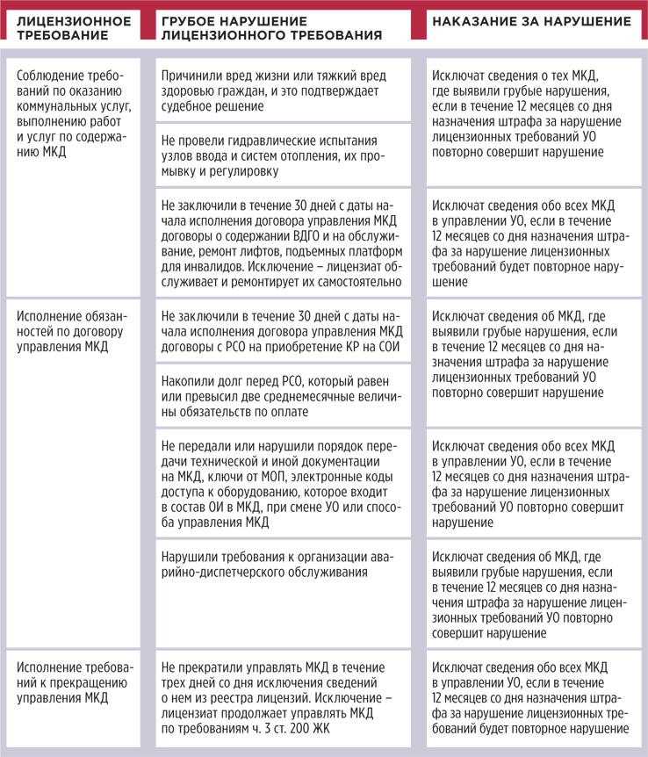
----------------------------------------------------------------------------------------------------------------

-Глава ФНС сообщил Путину срок отмены декларации по УСН
6 мая Президент провел рабочую встречу с руководителем ФНС. На встрече глава ведомства доложил о налоговых поступлениях 2018 года и итогах первого квартала 2019 года.
Путин поручил Правительству утвердить исчерпывающий перечень отчётности для компаний, чтобы у чиновников не было соблазна с помощью разного рода ведомственных инструкций и приказов тихой сапой нагружать бизнес, вводить новые формы отчётности. Также Путин объявил об упрощении отчетности для малого бизнеса.
С 2019 года для ИП полностью отменят отчеты, а для ООО на УСН будет отмена с 2019 года декларация по УСН. При этом налоговики перейдут на автоматическое начисление и списание налогов. Минфин уже приступил к разработке закона об отмене декларации по УСН.
Президент отменил две декларации — по земельному и транспортному налогу юрлиц. Компании эти декларации сдавать не должны с 2020 года. ФНС сообщила, что в отчетах нет необходимости: у налоговиков есть все данные, с помощью которых они могут рассчитать налог. Для компаний это означает, что они не будут сдавать декларацию на землю и транспорт организаций.
Как отметили налоговики, налоговые инспекции будут сами информировать организации, владеющие транспортными средствами и земельными участками, об исчисленных налогах. Всю необходимую информацию Налоговая служба автоматически получит от регистрирующих органов (управления Росреестра, подразделения ГИБДД, центры ГИМС МЧС России, органы гостехнадзора и т.п.).
"Если выяснится, что налогоплательщик необоснованно заплатил меньше, чем рассчитали в инспекции, то ему направят требование об уплате налога. Такая технология позволит взаимодействовать налоговым инспекциям только с недобросовестными плательщиками, что сократит издержки на оформление и представление налоговой отчетности для остальных участников налоговых отношений", — сказано на сайте ФНС.
----------------------------------------------------------------------------------------------------------------
-Новая форма запроса ФНС
Данную форму ФНС может запросить в рамках налоговой проверки.
«При проведении налоговой проверки, предпроверочного анализа, а также в ходе процедуры банкротства инспекция вправе запрашивать у юрлиц информацию об их бенефициарных владельцах в соответствии с законом № 115-ФЗ о противодействии отмыванию нелегальных доходов и финансированию терроризма», — говорится в сообщении ФНС.
Организации должны представлять эти данные в течение пяти рабочих дней со дня получения такого запроса. Если сведения установить невозможно, налогоплательщик обязан в тот же срок представить в налоговый орган информацию о мерах, принятых для их установления.
Штрафы за непредставление формы
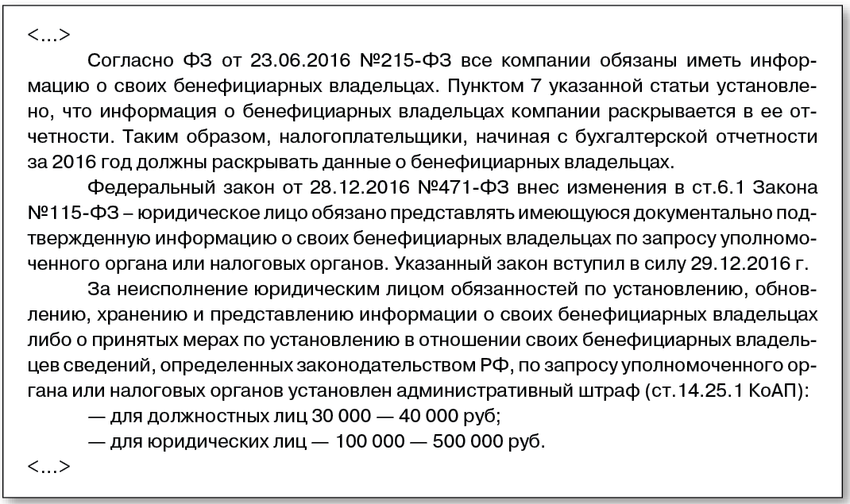
Министерство финансов Российской Федерации
ФЕДЕРАЛЬНАЯ НАЛОГОВАЯ СЛУЖБА
ПРИКАЗ
от 20 декабря 2018 года № ММВ-7-2/824@
Об утверждении образца запроса налогового органа юридическому лицу, предусмотренного пунктом 6 статьи 6.1 Федерального закона от 7 августа 2001 г. № 115-ФЗ "О противодействии легализации (отмыванию) доходов, полученных преступным путем, и финансированию терроризма", на бумажном носителе
В соответствии с пунктом 9 Правил представления юридическими лицами информации о своих бенефициарных владельцах и принятых мерах по установлению в отношении своих бенефициарных владельцев сведений, предусмотренных Федеральным законом "О противодействии легализации (отмыванию) доходов, полученных преступным путем, и финансированию терроризма", по запросам уполномоченных органов государственной власти, утвержденных постановлением Правительства Российской Федерации от 31 июля 2017 г. № 913 "Об утверждении Правил представления юридическими лицами информации о своих бенефициарных владельцах и принятых мерах по установлению в отношении своих бенефициарных владельцев сведений, предусмотренных Федеральным законом "О противодействии легализации (отмыванию) доходов, полученных преступным путем, и финансированию терроризма", по запросам уполномоченных органов государственной власти" (Собрание законодательства Российской Федерации, 2017, № 33, ст.5183),
приказываю:
1. Утвердить прилагаемый образец запроса налогового органа юридическому лицу, предусмотренный пунктом 6 статьи 6.1 Федерального закона от 7 августа 2001 г. № 115-ФЗ "О противодействии легализации (отмыванию) доходов, полученных преступным путем, и финансированию терроризма", на бумажном носителе.
2. Руководителям (исполняющим обязанности руководителя) управлений Федеральной налоговой службы по субъектам Российской Федерации довести настоящий приказ до нижестоящих налоговых органов и обеспечить его применение.
3. Контроль за исполнением настоящего приказа возложить на заместителя руководителя Федеральной налоговой службы, координирующего работу по контролю и надзору за соблюдением законодательства Российской Федерации о налогах и сборах, а также принятых в соответствии с ним нормативных правовых актов, правильностью исчисления налогов и сборов по итогам проведения налоговых проверок.
Руководитель
Федеральной налоговой службы
М.В.Мишустин
Зарегистрировано
в Министерстве юстиции
Российской Федерации
22 января 2019 года,
регистрационный № 53482
Приложение
к приказу ФНС России
от 20 декабря 2018 года № ММВ-7-2/824@
Образец
Форма по КНД 1120414
(полное или сокращенное (при наличии) наименование юридического лица, ИНН, КПП, адрес)
Запрос N ____
налогового органа юридическому лицу, предусмотренный пунктом 6 статьи 6.1 Федерального закона от 7 августа 2001 г. № 115-ФЗ "О противодействии легализации (отмыванию) доходов, полученных преступным путем, и финансированию терроризма", на бумажном носителе
(дата)
В соответствии с пунктом 6 статьи 6.1 Федерального закона от 7 августа 2001 г. № 115-ФЗ "О противодействии легализации (отмыванию) доходов, полученных преступным путем, и финансированию терроризма" (Собрание законодательства Российской Федерации, 2001, № 33
(ч.1), ст.3418; 2018, № 18, ст.2582) необходимо представить в
(ФНС России/территориальный налоговый орган, его адрес)
в электронной форме документально подтвержденную информацию о своих бенефициарных владельцах, включающую сведения, предусмотренные абзацем вторым подпункта 1 пункта 1 статьи 7 Федерального закона от 7 августа 2001 г. № 115-ФЗ "О противодействии легализации (отмыванию) доходов, полученных преступным путем, и финансированию терроризма", по состоянию на
.
(указывается число, месяц и год, но не раньше 21 декабря 2016 г.)
Информацию необходимо представить в течение 5 рабочих дней со дня получения настоящего запроса.
Запрашиваемую информацию следует представить
Приложение:
(должность уполномоченного должностного лица) |  |  | (подпись уполномоченного должностного лица) |  |  | (фамилия, инициалы)
Телефон:
Указывается один из способов предоставления информации, предусмотренный пунктом 5 Правил представления юридическими лицами информации о своих бенефициарных владельцах и принятых мерах по установлению в отношении своих бенефициарных владельцев сведений, предусмотренных Федеральным законом "О противодействии легализации (отмыванию) доходов, полученных преступным путем, и финансированию терроризма", по запросам уполномоченных органов государственной власти, утвержденных постановлением Правительства Российской Федерации от 31 июля 2017 г. № 913 (Собрание законодательства Российской Федерации, 2017, № 33, ст.5183).
Приложение указывается при наличии.
Электронный текст документа сверен по:
Официальный интернет-портал
правовой информации
www.pravo.gov.ru, 23.01.2019,
№ 0001201901230046
----------------------------------------------------------------------------------------------------------------------------------
-Компаниям надо перечислять деньги на новые банковские счета Казначейства.

С 30 апреля налоги и взносы надо обязательно перечислять по новым реквизитам. Регионы, в которых изменились казначейские счета есть в таблице ниже. Они же перечислены в письме ФНС от 28.12.2018 № КЧ-4-8/25936.

Номера счетов поменялись еще в феврале. Но до 29 апреля Центробанк устанавливал переходный период. Поменяйте данные в платежках, если еще этого не сделали. Если после 30 апреля вы отправите деньги на старые реквизиты, то платежку придется уточнить.

Орловская область
Старый счет 40101810100000010001
Новый счет 40101810845250010006
---------------------------------------------------------------------------------------

-Контролировать обработку персональных данных будут по новым правилам
Правила организации и осуществления государственного контроля и надзора за обработкой персональных данных действуют с 23.02.2019. Их утвердили постановлением Правительства от 13.02.2019 № 146.
Контролируют операторов персональных данных Роскомнадзор и его территориальные органы, которые:
- проводят плановые и внеплановые проверки;
- принимают меры по пресечению или устранению последствий выявленных нарушений;
- проводят контрольные мероприятия без взаимодействия с операторами;
- занимаются профилактикой нарушений.
Плановую проверку могут проводить не чаще одного раза в два года со дня окончания последней плановой проверки.
О плановой проверке оператора должны уведомить за три рабочих дня, о внеплановой — за 24 часа.
Документарную проверку проводят в рамках плановой, документы оператор предоставляет по письменному запросу. Внеплановые документарные проверки не проводятся.
Документы нужно предоставить в течение пяти рабочих дней со дня получения запроса.
Если УО, ТСЖ, ЖК, ЖСК не исполнят предписания об устранении выявленных нарушений, Роскомнадзор потребует приостановить деятельность по обработке персональных данных. То есть пока нарушения не устраните, не сможете выставлять потребителям счета, передавать в РСО информацию по договорам ресурсоснабжения, а ваша АДС не будет обрабатывать заявки.
---------------------------------------------------------------------------------------------------------------

-Минстрой корректирует правила изменения реестра лицензий УО.
Чиновники откорректировали Порядок и сроки внесения изменений в реестр лицензий субъекта Российской Федерации (утв. приказом Минстроя от 25.12.2015 № 938/пр).
Например, требования об исключении сведений из реестра дополнили условиями о прекращении действия лицензии, а также о вступлении в силу решения суда, которым признаны недействительными: решение общего собрания о выборе или изменении способа управления МКД, расторжении договора управления; решение органов управления жилищного объединения; результаты открытого конкурса по отбору УО; заключенный по решению застройщика договор управления и т. п.
Идет публичное обсуждение документа.
---------------------------------------------------------------------------------------------------------------

-Пока МКД в эксплуатацию не введен, плату за ЖКУ брать нельзя
ТСН вернуло собственнику 66 тыс. руб. Это была плата за коммунальные услуги, но взимать ее товарищество не имело права.
ГЖИ провела по жалобе собственника квартиры в МКД выездную и документарную проверки. Факт нарушения подтвердился. МКД не был введен в эксплуатацию, собственник не получил документы, подтверждающие его права проживать в помещении, а ТСН уже начисляло ему плату за КУ. Инспекторы выдали товариществу предписание сделать перерасчет и вернуть собственнику незаконно истребованные с него деньги. В результате ТСН вернуло собственнику 66 тыс. руб. Дело в том, что обязанность оплачивать ЖКУ возникает у собственника помещения только после того, как МКД введут в эксплуатацию, а сам собственник получит от застройщика помещение по передаточному документу (ч. 2 ст. 153 Жилищного кодекса).
----------------------------------------------------------------------------------------------------------------

-УО не обязана дать письменный ответ за 30 дней
Директоров УО штрафуют, если они не соблюдают 30-дневный срок для письменного ответа на обращения жителей. Такой срок установлен Федеральным законом от 02.05.2006 № 59-ФЗ (далее — Закон № 59-ФЗ). Штрафы назначают за нарушение порядка рассмотрения обращений граждан (ст. 5.59 КоАП).
Верховный суд указал, что Закон № 59-ФЗ не распространяется на УО.
Дело в том, что данный закон защищает права личности при ее взаимоотношениях с государством (постановление КС от 18.07.2012 № 19-П). Отношения же между жителями и УО гражданско-правовые. Верховный суд отменил несколько решений нижестоящих инстанций и штрафы руководителям УО (постановления от 14.02.2019 № 88-АД19-1, от 15.02.2019 № 48-АД19-2, № 88-АД19-2).
----------------------------------------------------------------------------------------------------------------

-Предложили не обязывать управляющих направлять в суд дополнительные сведения
С 1 октября 2019 года РСО, УО, ТСЖ, ЖК, ЖСК при обращении в суд должны будут указать идентификатор должника: СНИЛС, ИНН, номер паспорта, регистрационный номер ИП, номер водительских прав либо номер свидетельства о регистрации автомобиля. Такое условие устанавливает Федеральный закон от 28.11.2018 № 451-ФЗ.
Проблема в том, что у РСО и управляющих нет не только самой требуемой информации, но и даже возможности получить ее. Сейчас для заявления в суд достаточно указать Ф. И. О. и место жительства должника (ст. 121, 131 ГПК). Дату его рождения и место работы указывают те, кто владеет этими сведениями. По новым правилам управляющие МКД организации не смогут взыскивать долги за ЖКУ.
Депутаты предложили для управляющих МКД организаций, РСО и регоператоров изменить требования. При подаче заявления о выдаче судебного приказа или искового заявления эти компании будут указывать идентификаторы должника только в том случае, если они известны. Законопроект № 681872–7 внесен в Госдуму.
----------------------------------------------------------------------------------------------------------------

-С зарплаты и стипендии должника можно удержать больше
Теперь по исполнительному документу вы сможете взыскать с дохода должника до 100 тыс. руб. Ранее -с зарплаты, пенсии, стипендии можно было получить не более 25 тыс. руб. долга. Изменения внесли в статью 9 Федерального закона от 02.10.2007 № 229-ФЗ «Об исполнительном производстве».
Вы вправе сами передать исполнительный документ в организацию, которая выплачивает вашему должнику зарплату, стипендию, пенсию. К документу о взыскании долга приложите заявление. Укажите в нем наименование, ИНН, государственный регистрационный номер, место госрегистрации и юридический адрес вашей организации, а также адрес или банковский счет для перечисления денег. Разрешенную для такого взыскания сумму увеличили Федеральным законом от 27.12.2018 № 539-ФЗ.
--------------------------------------------------------------------------------------------------------------

-Изменили перечень видов контроля с риск-ориентированным подходом
Лицензионный контроль в отношении УО исключили из обязательного списка. А вот государственный жилищный надзор с 1 января 2020 года должны будут проводить с применением риск-ориентированного подхода. Категории риска и классы опасности изложены также в новой редакции (постановление Правительства от 21.03.2019 № 289).
---------------------------------------------------------------------------------------------------------------

-Ошибка на 3,5 млн руб.
Жители МКД в подмосковном Красногорске попросили ГЖИ проверить, правильно ли УО начисляет им плату за коммунальные услуги. Госжилинспекторы провели документарную проверку и выявили ошибку в расчетах за КУ «отопление».
Из-за того, что в расчетах учли тепловую энергию, которую затратили на подогрев воды, сумма в платежных документах получилась завышенной. ГЖИ выдала предписание устранить нарушения в течение трех месяцев. УО сделала перерасчет и вернула жителям 3 млн 570 тыс. руб., а в алгоритм расчета внесла изменения.
----------------------------------------------------------------------------------------------------------------

- Верховный суд разъяснил, что к УО и ТСЖ нужно применять нормы Жилищного кодекса

(ПО МОТИВАМ ОПРЕДЕЛЕНИЯ СУДЕБНОЙ КОЛЛЕГИИ ПО ЭКОНОМИЧЕСКИМ СПОРАМ ВЕРХОВНОГО СУДА ОТ 22.05.2018 ПО ДЕЛУ № 309-ЭС18-545, А07-17781/2016)

ТСЖ «Свет» пришлось три года доказывать, что РСО неправильно посчитала количество тепловой энергии. Какую точку в споре поставил Верховный суд, узнайте из статьи.
РСО и ТСЖ по-разному посчитали количество тепловой энергии на отопление МКД. Проблема возникла, когда ОДПУ тепла вышел из строя. РСО потребовала оплатить поставленный в спорный период коммунальный ресурс по значению тепловой нагрузки, которое указано в договоре теплоснабжения. Свой расчет она обосновала условиями договора и Методикой осуществления коммерческого учета тепловой энергии, теплоносителя¹.
ТСЖ, в свою очередь, считало объем потребленной в МКД тепловой энергии исходя из утвержденного норматива потребления коммунальной услуги «Теплоснабжение». Жителям плату за отопление рассчитывали также — исходя из норматива, как требовала статья 157 Жилищного кодекса. Товарищество решило, что и в расчетах с РСО справедливо использовать тот же объем. Иначе ТСЖ будет обязано оплатить тепловую энергию в большем объеме, чем ее должны были бы оплатить жители напрямую РСО.
По расчетам РСО объем поставленной тепловой энергии оказался выше. Получилось, что ТСЖ внесло плату за расчетный период не в полном объеме, задолженность составила 60,93 тыс. руб.
Миром разногласия решить не удалось, и РСО обратилась в суд.

Чьи расчеты приняли суды
Три судебные инстанции приняли сторону РСО. Суды признали обоснованным применение в расчетах Правил коммерческого учета тепловой энергии, теплоносителя² и Методики осуществления коммерческого учета тепловой энергии. ТСЖ обязали оплатить образовавшуюся задолженность.

Сноска 2
Утверждены постановлением Правительства от 18.11.2013 № 1034.

Обосновали свое решение судьи следующим. Потребитель должен оплачивать фактически принятое количество тепловой энергии. Порядок расчетов за тепловую энергию определяется законом или соглашением сторон (ст. 544 Гражданского кодекса). В договоре теплоснабжения стороны указали, что расчет стоимости производится по количеству тепловой энергии, определенной условиями договора.
Довод ТСЖ об отсутствии ОДПУ в расчетном периоде суды отклонили. В решениях ссылались на пункт 121 Правил коммерческого учета тепловой энергии, теплоносителя. Указали, что объем тепловой энергии при нерабочем состоянии прибора учета определяется договором.

Какие ошибки нашел Верховный суд
Судебная коллегия по экономическим спорам Верховного суда отменила предыдущие судебные акты. В них судьи допустили существенное нарушение законодательства о порядке определения объема тепловой энергии, поставляемой в МКД для оказания коммунальных услуг.
Верховный суд разъяснил особенности, которые не учли предыдущие инстанции при рассмотрении дела.
Когда тепловая энергия поставляется в МКД, на правоотношения с РСО распространяются положения жилищного законодательства (подп. 10 п. 1 ст. 4 Жилищного кодекса). В таком случае применяемый правовой акт не должен противоречить Жилищному кодексу. Это условие установлено Федеральным законом от 29.12.2004 № 189-ФЗ.
Жилищный кодекс предписывает размер платы за коммунальные услуги определять по показаниям приборов учета, а при их отсутствии — исходя из нормативов потребления (ч. 1 ст. 157 Жилищного кодекса). Иного способа не предусмотрено. Поэтому нельзя возложить на ТСЖ обязанность оплатить коммунальные ресурсы в объеме большем, чем выставлен к оплате жителям в МКД.

Сноска 3
Правила предоставления коммунальных услуг собственникам и пользователям помещений в МКД и жилых домов, утв. постановлением Правительства от 06.05.2011 № 354.

СПРАВКА

Когда в расчетах за отопление применяется норматив потребления
Размер платы за отопление рассчитывают исходя из норматива потребления КУ в трех случаях.
Случай 1. В МКД не установлен ОДПУ тепла. Это следует из части 1 статьи 157 Жилищного кодекса.
Случай 2. Исполнитель КУ не передал показания либо дважды не допустил представителей РСО для проверки ОДПУ. Это условие подпункта «в(3)» пункта 21 Правил, обязательных при заключении управляющей организацией или товариществом собственников жилья либо жилищным кооперативом или иным специализированным потребительским коопе- ративом договоров с ресурсоснабжающими организациями, утвержденных постановлением Правительства от 14.02.2012 № 124 (далее — Правила № 124).
Случай 3.ОДПУ вышел из строя, утрачен или у него истек срок эксплуатации. Здесь есть два условия. Если ОДПУ работал в отопительном периоде более трех месяцев, то без него первые три месяца подряд плата рассчитывается по среднемесячному потреблению, далее — по нормативу. Если период работы ОДПУ составил менее трех месяцев, сразу рассчитывают по нормативу (подп. «в(2)» п. 21 Правил № 124).
Условия договоров о приобретении коммунальных ресурсов для предоставления коммунальных услуг стороны должны устанавливать с учетом Правил № 354³ (п. 13 Правил № 354).
Дело направили на новое рассмотрение в первой инстанции.

Чем закончились судебные тяжбы
Итог повторного рассмотрения был неожиданным — арбитражный суд прекратил производство по делу.
РСО подала ходатайство об отказе от иска. Ходатайство не противоречило действующему законодательству и не нарушало интересов других лиц. Суд принял отказ от иска и разъяснил РСО, что повторное обращение по тому же предмету и тем же основаниям недопустимо.
Похоже, определение Верховного суда заставило РСО пересмотреть свою позицию в расчетах за тепловую энергию, поставляемую в МКД. Мы же рекомендуем вам проверить, соответствуют ли ваши договоры энергоснабжения условиям Правил № 354 и нет ли в них дискриминационных положений.
----------------------------------------------------------------------------------------------------------------

- Когда обязательно применять онлайн-кассу и выдавать чеки
Жители могут оплачивать ЖКУ различными способами: наличными в кассу УО, ТСЖ, ЖК, ЖСК, с помощью платежных карт, через личный кабинет банка и пр. Мы разобрались, в каких случаях без онлайн-кассы не обойтись.
В офисе управляющей МКД организации.
Если потребитель оплачивает услуги наличными или использует для этого платежную карту в офисе управляющей МКД организации, нужно провести платеж через онлайн-кассу и выдать бумажный чек или бланк строгой отчетности (БСО). БСО также должен печатать специальный кассовый аппарат по новым правилам. Потребитель может потребовать отправить электронный фискальный документ, например, на его электронную почту — вы обязаны выполнить это требование. Оно установлено в пункте 2 статьи 1.2 Федерального закона от 22.05.2003 № 54-ФЗ «О применении контрольно-кассовой техники при осуществлении расчетов в Российской Федерации (далее — Закон № 54-ФЗ).

Оплата через отделение банка.
Если потребитель внес плату за ЖКУ через отделение банка, но у вас с этим банком нет агентского договора, вы должны формировать чеки и отправлять их в ФНС (п. 1 ст. 1.2, п. 1 ст. 2 Закона № 54-ФЗ). Дело в том, что в данном случае банк не выступает агентом, а только переводит деньги на счет управляющей МКД организации по поручению плательщика. Банк не принимает платежи, не выдает чек и не использует онлайн-кассу. При этом потребитель может внести платеж в кассу банка, через банкомат или платежный терминал банка — в любом случае онлайн-кассу должны применять УО, ТСЖ, ЖК, ЖСК.

Платежи через личный кабинет банка.
Если потребитель использовал личный банковский кабинет, чтобы оплатить ЖКУ, банк также просто переводит деньги на счет управляющей МКД организации. И в этом случае именно она обязана применить онлайн-кассу для приема платежа и выдать потребителю чек.
Расчет на сайте управляющей МКД организации.
Если у вас на сайте есть кнопка для оплаты ЖКУ, вы должны применять онлайн-кассу для приема таких платежей. В данном случае используются системы дистанционного банковского обслуживания, то есть электронные средства платежа.
? | 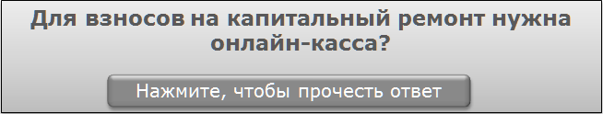  Да, с 1 июля 2019 года нужна. Взносы на капитальный ремонт входят в структуру платы за жилое помещение (п. 2 ч. 2 ст. 154 Жилищного кодекса). Управляющая МКД организация не выполняет работы по капитальному ремонту, но вправе собирать на него средства (ч. 2 ст. 162 Жилищного кодекса). И хотя уплата взносов не связана напрямую с выполнением работ по капитальному ремонту, целевое назначение собранных средств — оплата ремонтных работ. Поэтому такие взносы Минфин расценивает как расчеты в рамках Закона № 54-ФЗ. Значит, чтобы принимать взносы на капитальный ремонт, нужна онлайн-касса. Такое правило следует из статьи 1.1, пункта 1 статьи 1.2 Закона № 54-ФЗ.

Сколько стоит перейти на онлайн-кассу
УО, ТСЖ, ЖСК, ЖК обычно не нужны онлайн-кассы с расширенным функционалом. А базовый набор и стоить будет значительно ниже максимального порога. Какие параметры учитывать при выборе кассы, мы показали в таблице 1.

ТАБЛИЦА 1 Параметры онлайн-касс и их актуальность для УО, ТСЖ, ЖСК
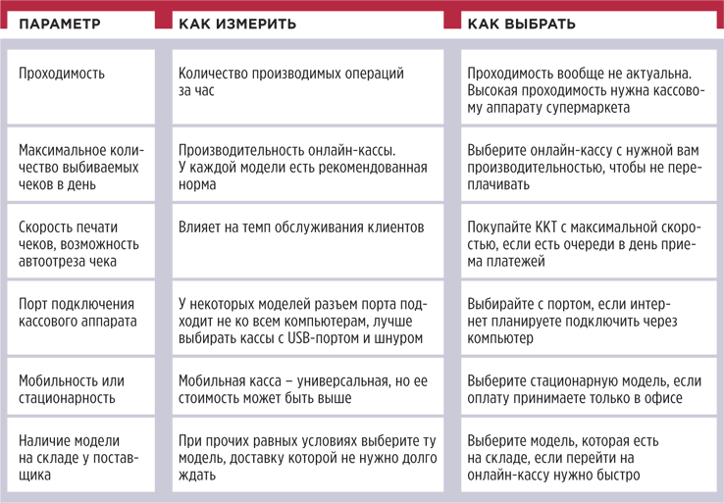
Выберите подходящую модель из реестра контрольно-кассовой техники на сайте ФНС kkt-online.nalog.ru. Если модель уже выбрали, проверьте с помощью сервиса ФНС, есть ли она в реестре. Купить онлайн-кассу можно в специализированных магазинах кассового оборудования. Касса должна иметь заводской номер.

СПРАВКА

Если нет интернета
Если УО, ТСЖ, ЖСК, ЖК работают в отдаленной местности, где нет интернета, они должны использовать кассу в режиме без передачи чеков в налоговые органы.
Перечень удаленных от сетей связи местностей утверждают и публикуют на своих сайтах региональные администрации. К таким местностям относят населенные пункты, в которых проживает до 10 тыс. человек. Такое правило установлено в пункте 7 статьи 2 Закона № 54-ФЗ, приказе Минкомсвязи от 05.12.2016 № 616.

Новая онлайн-касса может обойтись вам в 30–40 тыс. руб. Подробнее о ценах смотрите в таблице 2.

ТАБЛИЦА 2 Сколько УО, ТСЖ, ЖСК заплатят, чтобы начать работать с онлайн-кассой
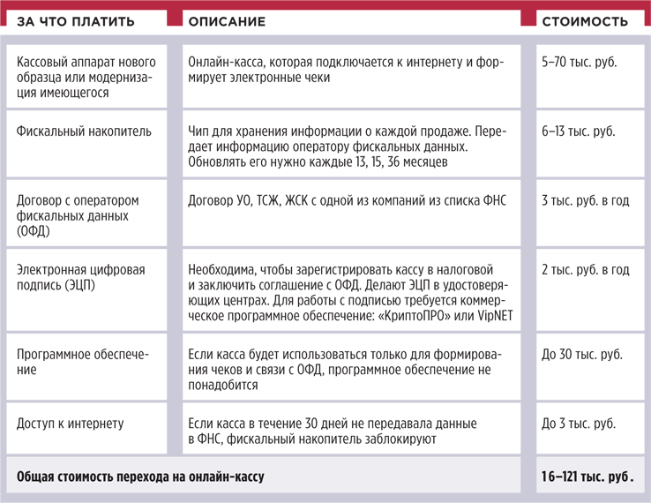

В каких случаях и как формируют чеки и БСО
Чек формируют:
- при непосредственном контакте — когда потребитель вносит плату;
- при дистанционной оплате — когда кредитная организация подтвердит исполнение распоряжения потребителя о переводе денег.
Такое правило следует из пунктов 2 и 5 статьи 1.2 Закона № 54-ФЗ. Дело в том, что на расчетный счет управляющей МКД организации внесенная потребителем плата поступит не в режиме онлайн, а в течение трех дней. Поэтому исполнить требование закона можно только в том случае, если не ждать поступления денег на счет.
Направьте электронную версию чека потребителю, если он предоставил номер телефона или адрес электронной почты. Бумажный чек выдают при первом непосредственном взаимодействии с потребителем.
? | 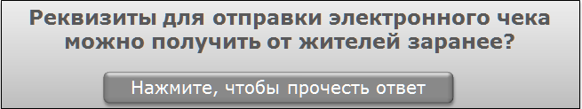  Нет, чек нужно направить на номер или адрес, который укажет плательщик непосредственно перед тем, как внесет плату.  Дело в том, что плату может вносить не только собственник или наниматель помещения в МКД. По его поручению это может делать иное лицо. Чек подтверждает факт расчета и формируется в момент расчета. Он может быть доказательством того, что обязательство по оплате ЖКУ исполнило конкретное лицо. Поэтому чек следует направить на тот номер или адрес, который укажет плательщик.

Чек и БСО формируют и направляют не позднее рабочего дня, который следует за днем расчета. Момент оплаты — это время и дата списания денег со счета потребителя банком. Такие правила предусмотрены пунктами 5.3, 5.4 статьи 1.2 Закона № 54-ФЗ.

При каких схемах оплаты не применяют онлайн-кассу

01.07.2019 —
С ЭТОЙ ДАТЫ УО И ТСЖ ДОЛЖНЫ ВСЕ ПЛАТЕЖИ ПРИНИМАТЬ ЧЕРЕЗ ОНЛАЙН-КАССУ

Если вы заключили агентский договор по приему платежей, то чек потребителю выдаст агент. Это связано с тем, что деньги потребителей на расчетный счет УО, ТСЖ, ЖК, ЖСК напрямую не поступают. Агент принимает платежи от потребителей на свой специальный банковский счет, а затем перечисляет их на счет управляющей МКД организации. При перечислении денег со счета агента на счет управляющей МКД организации онлайн-кассу использовать не нужно. Платежными агентами могут быть, например, расчетные центры, платежные сервисы, «Почта России».
Если вы получаете платежи от потребителей только через агентов, можете вообще не использовать онлайн-кассу. Такое правило следует из пунктов 16, 18, 19 статьи 4, статьи 5 Федерального закона от 03.06.2009 № 103-ФЗ «О деятельности по приему платежей физических лиц, осуществляемой платежными агентами».

Кто может обойтись без онлайн-кассы
Работать без онлайн-кассы вправе ТСЖ, ЖСК, ЖК в двух случаях.
Во-первых, если они заключили договор управления МКД с УО, и она выполняет работы, оказывает услуги и принимает платежи.
Во-вторых, если они не принимают коммунальные платежи при прямых договорах и взносы на капремонт. В этом случае собственники и пользователи помещений в МКД вносят плату непосредственно РСО, регоператору по ТКО, регоператору капремонта или оператору по приему платежей (например, платежному или банковскому агенту).
Есть еще один случай — когда жилищное объединение принимает членские взносы для целей деятельности ТСЖ, ЖСК, ЖК при условии, что самостоятельно не оказывает услуги по содержанию и только аккумулирует собранные деньги.
Например, ТСЖ, ЖСК, ЖК собирают взносы на промывку мусоропровода в МКД. Фактически они лишь аккумулируют у себя собранные деньги, чтобы затем передать их компании, которая будет проводить работы. Само жилищное объединение услугу не оказывает, дохода не имеет и некоторые эксперты полагают, что при этом можно обойтись без онлайн-кассы.
Мы не можем дать гарантию, что в этом случае налоговая не расценит такое поведение как нарушение законодательства о применении онлайн-касс. Дело в том, что прямого указания на исключение в отношении ТСЖ закон не содержит.
Минфин выпустил несколько разъяснений для отдельных форм НКО, в том числе и для ТСЖ. В них чиновники исходили из специальных норм законодательства о целях деятельности объединений. Для ТСЖ это прием членских, вступительных и целевых взносов на покрытие расходов, понесенных в связи с уставной деятельностью. Но обязательные платежи на оплату расходов на содержание общего имущества и оказание коммунальных услуг связаны не с членством в объединении, а с владением помещением в МКД. К тому же Верховный суд назвал ТСЖ поставщиками услуг, то есть получателями платы за оказанные ими услуги (постановления Верховного суда от 05.07.2016 № 306-АД16-4262 по делу № А12-18298/2015, от 16.03.2016 № 306-АД-15-16784 по делу № А12-18292/2015).
При приеме любых денежных средств за работы (услуги) собственникам помещений — нечленам ТСЖ онлайн-кассу применять обязательно. Такое правило следует из пункта 1 статьи 1.2, абзаца 21 статьи 1.1 Закона № 54-ФЗ, писем Минфина от 25.07.2018 № 03-01-15/52272 и от 25.05.2018 № 03-01-15/35605.

Что грозит за нарушения законодательства об онлайн-кассах
Если вы не применяете онлайн-кассу, готовьтесь уплатить штраф:
- для организации — от 75 до 100 процентов суммы расчета без кассы, но не менее 30 тыс. руб.;
- должностных лиц — от 25 до 50 процентов суммы расчета без кассы, но не менее 10 тыс. руб.
Такое административное наказание устанавливает часть 2 статьи 14.5 КоАП.
Ответственности можно избежать, если направить в налоговую заявление и приложить документы, которые подтверждают нарушение. Организацию не оштрафуют, если на момент подачи документов:
- налоговые инспекторы не знали о нарушении;
- вы устранили нарушение.
Например, вы рассчитывались с потребителем, и в это время отключили электричество, поэтому вы не использовали онлайн-кассу. Чтобы избежать штрафа, направьте в налоговую инспекцию заявление. К нему приложите копии кассовых чеков коррекции, которые вы пробили после того, как включили электричество. Такое правило следует из примечания к статье 14.5 КоАП.
За повторное нарушение должностных лиц могут дисквалифицировать на срок от года до двух лет, а работу управляющей МКД организации приостановить до 90 суток. Однако такое наказание могут назначить, если сумма расчетов без кассовых чеков составит 1 млн руб. и более (ч. 3 ст. 14.5 КоАП). При повторном нарушении возможность избежать наказания КоАП не предусматривает.
Если вы применяете кассу, которая не соответствует установленным требованиям, либо нарушили порядок ее применения, регистрации и перерегистрации, налоговики могут вынести вам предупреждение или назначить штраф по части 4 статьи 14.5 КоАП. Для организации размер штрафа составит от 5 тыс. до 10 тыс. руб., для должностного лица — от 1,5 тыс. до 3 тыс. руб.
Если вы не передадите потребителю по его требованию электронный либо бумажный чек или БСО, это повлечет предупреждение или штраф: для организации — 10 тыс. руб., для должностного лица — 2 тыс. руб. (ч. 6 ст. 14.5 КоАП).
За то, что вы не представите налоговым органам информацию и документы по запросу или нарушите сроки их представления, вам также грозит предупреждение или штраф: организации — от 5 тыс. до 10 тыс. руб., для должностного лица — от 1,5 тыс. до 3 тыс. руб. (ч. 5 ст. 14.5 КоАП).
---------------------------------------------------------------------------------------------------------------

- Что делать, если ФНС заблокировала счет: подробная инструкция

Если раньше блокировка счета была исключительной мерой, теперь она стала стандартной: ФНС почувствовала силу этого инструмента. Как только предприниматель не может совершить платежи, он тут же быстро выполняет все требования налоговой. Мы подготовили подробную инструкцию: как действовать, если ФНС заблокировала счет.
За что налоговая может заблокировать счет
Заблокировать банковский счет налоговая инспекция вправе, если организация в установленные сроки (пп. 2, 3 и 3.2 ст. 76 НК РФ).
-не исполнила требование налоговой инспекции об уплате налога (пеней, штрафа);
-не представила налоговую декларацию; не представила расчет по страховым взносам (ЕРСВ);
-не представила расчет по форме 6-НДФЛ;
-не обеспечила возможность получать электронные документы по ТКС из инспекции;
-не отправила в налоговую инспекцию электронную квитанцию о приеме направленных инспекцией требований или уведомлений.

Важно!
Если организация не представила или несвоевременно представила в налоговую инспекцию бухгалтерскую (финансовую отчетность), оснований для приостановления операций по банковскому счету у инспекции не возникает (письмо Минфина от 04.07.2013 № 03-02-07/1/25590).
О блокировке счета налоговая инспекция обязана сообщить организации – выслать копию решения. Документ вручают представителю организации под расписку или отправляют по почте с уведомлением о вручении.

Все ли деньги заблокируют?
Если счет заблокировали из-за задолженности перед бюджетом, расходные операции приостанавливают только в пределах суммы, указанной в решении о приостановлении операций по счетам (абз. 3 и 4 п. 2 ст. 76 НК).
Денежные средства, которые находятся на банковских счетах сверх этих сумм, организация вправе использовать по своему усмотрению.
Если счет заблокировали из-за того, что организация опоздала с подачей налоговой декларации, на сумму блокировки никаких ограничений нет. И организация не вправе проводить расходные операции как с деньгами, которые находятся на счете, так и со средствами, которые будут поступать на него в будущем.
Важно!
Если счета организации заблокировали, открыть новые она не сможет (п. 12 ст. 76 НК).

Как разблокировать счет
Получив копию решения о приостановлении операций по счетам, организация может:
- согласиться с ним, если блокировка счета вызвана взысканием задолженности перед бюджетом;
-выполнить требования налоговой инспекции, если блокировка счета вызвана несвоевременной подачей налоговой декларации;
-обжаловать решение налоговой инспекции, если, по мнению организации, приостановление операций по счетам незаконно.

Что сделать, чтобы инспекторы разблокировали расчетный счет?
Все зависит от причины блокировки счета.
Первая причина блокировки: не исполнили требования налоговой инспекции об уплате налогов, пеней, штрафов
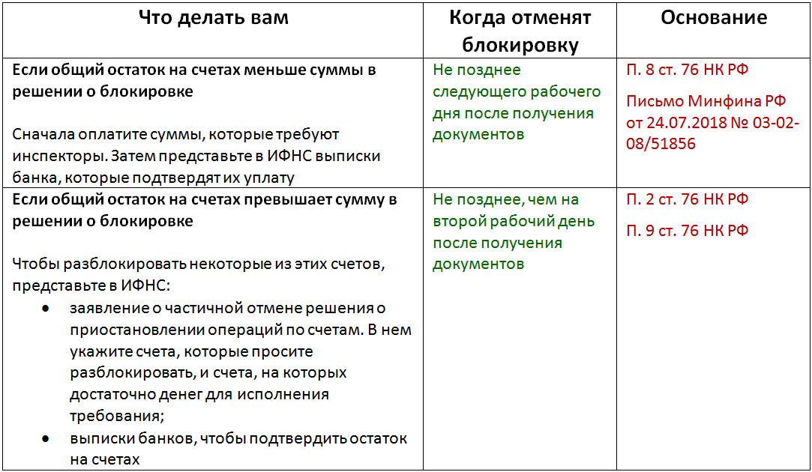

Вторая причина блокировки: не представили в срок налоговую отчетность
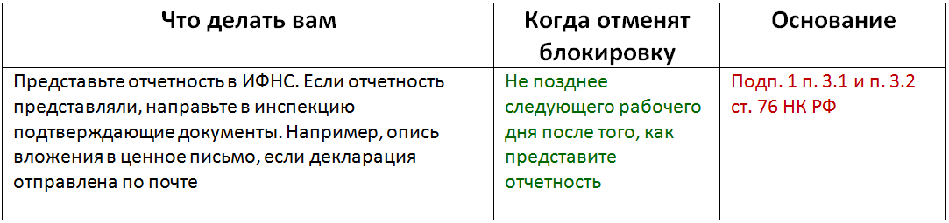

Третья причина блокировки: компания, которая обязана сдавать отчетность по ТКС, не обеспечила получение от ИФНС документов в электронной форме
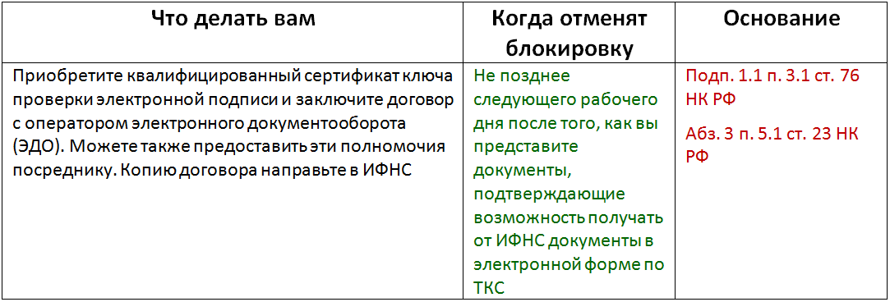

Четвертая причина блокировки: не отправили в ФНС квитанцию о приеме требования о представлении документов или пояснений, а также уведомления о вызове в ФНС
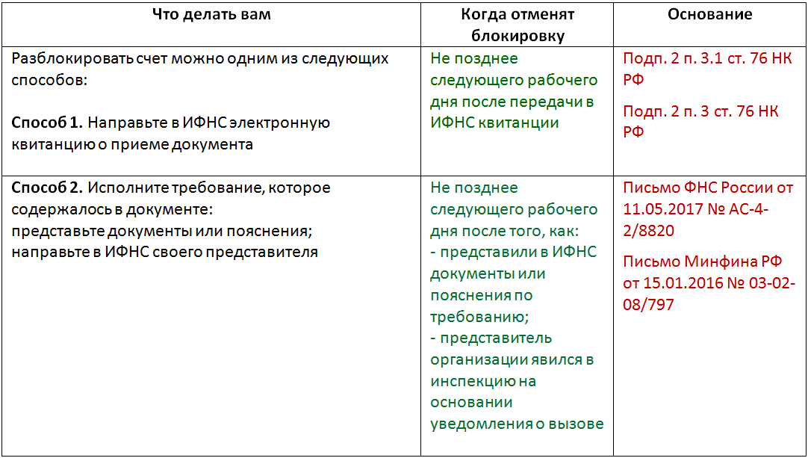

Пятая причина блокировки: не исполнили решение по результатам налоговой проверки
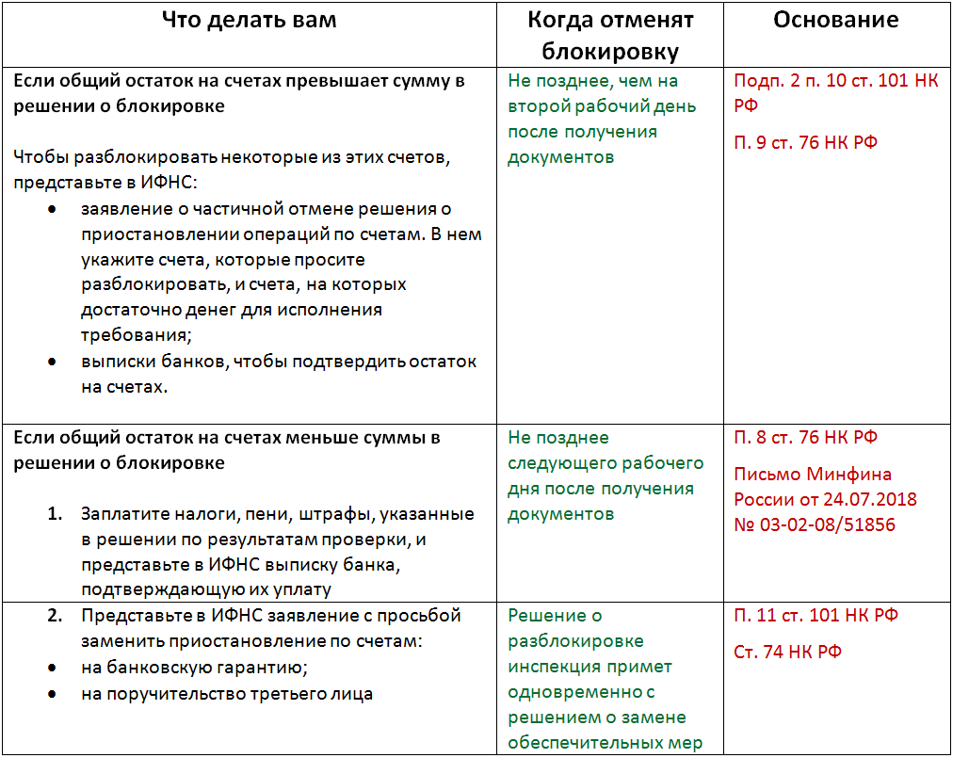

Что делать, если счет заблокировали неправомерно
Если срок разблокировки счета был нарушен или если решение о приостановлении операций по счетам было принято неправомерно, налоговая инспекция обязана выплатить организации проценты. Проценты начисляются по ставке рефинансирования за каждый календарный день нарушения срока разблокировки (неправомерного приостановления операций по счетам).
Сумму процентов, причитающихся организации, можно рассчитать по формуле:

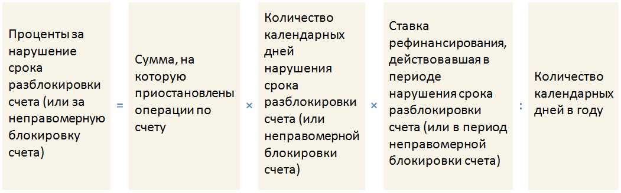

Также можно попытаться взыскать упущенную выгоду. Для этого компании нужно доказать причинно-следственную связь между блокировкой и невозможностью получить доход. Для этого соберите подробные банковские справки с указанием сумм, периода и процентной ставки по запланированным депозитам. Важно, чтобы организация действительно располагала свободными средствами для вклада.

Пример из практики.
Компании «Метро» заморозили счет из-за несуществующего долга по налогам в 3 тыс. руб. В ходе судебного процесса выяснилось, что в день блокировки налогоплательщик попытался положить 3 млрд руб. на депозит. Однако разместить средства компания не смогла. Организация посчитала, что из-за действий проверяющих она не получила 1,9 млн руб. процентов по вкладу. Суды встали на сторону налогоплательщика (постановление АС Уральского округа от 19.10.2018 № Ф09-6763/18). Инспекторов обязали вернуть деньги.

Как не довести до блокировки

Проблема в том, что часто это происходит неумышленно – из-за технических сбоев в приеме отчетности или из-за того, что письмо из ФНС теряется среди другой корреспонденции. Подключите себе электронную отчетность и электронный кабинет. Тщательно проверяйте, какие формы сдаете в ФНС и правильно ли их заполняете. Но лучше подключите "Главбух Ассистент".
---------------------------------------------------------------------------------------------------------------

- Как инспектор ищет нарушения в расчете платы за ЖКУ

Когда платежи могут проверить
Расчет платы за ЖКУ инспектор проверит в трех случаях — при плановой проверке, по жалобе жителя или когда истек срок исполнения предписания. Рассмотрим каждый случай отдельно.
Плановая проверка.
По общему правилу такую проверку проводят один раз в три года. Но для управляющих МКД организаций срок сократили до одного года (ч. 4.1 ст. 20 Жилищного кодекса).
Во время плановой проверки ГЖИ запрашивает информацию о соблюдении правил начисления платы за ЖКУ. Могут проверить обоснованность и законность любого платежа.
Узнайте тут, будут ли вас проверять в 2019 году. Введите в поле свой ИНН и получите сведения по своей организации. Если появится окно "Организация не найдена", значит, вас нет в плане проверок.

Проверки по жалобе потребителя.
Если собственник помещения требует проверить законность начисления платы, ГЖИ должна организовать внеплановую проверку (ч. 4.2 ст. 20 Жилищного кодекса). Инспектор будет проверять только те платежи, в законности которых сомневается заявитель. Иные платежи по своей инициативе ГЖИ проверять не может.
Проверка исполнения предписания.
Такую проверку устраивают по истечении срока, который указан в предписании. Инспектор проверит, как вы исполнили его требование. Это значит, что другие платежи инспектор проверять не вправе.
1 | При каких условиях вы можете проигнорировать жалобу на расчеты за ЖКУ?  А Если жалоба написана тем, кто не является собственником помещения и не прописан в квартире  Б Если жалоба написана анонимно: не указано, от чьего имени она написана  В Если в жалобе речь идет о расчетах за период, который уже закрыт бухгалтерией  Правильный ответ Б:  Если жалобу написал аноним, по ней не могут возбудить проверку. Такой порядок предусмотрен частью 3.4 статьи 10 Федерального закона от 26.12.2008 № 294-ФЗ.

Как проходит проверка начислений
Независимо от причины проверки проверять будут по следующему сценарию:
- запросят информацию от УО или ТСЖ;
- проверят полученные сведения;
- подведут итоги проверки;
- известят заявителя о результатах проверки.
Инспектор самостоятельно определяет, какие документы ему необходимы для проверки. Он может ограничиться квитанциями по нескольким квартирам дома и вашими пояснениями. В отдельных случаях ГЖИ запрашивают техническую документацию, договоры с РСО и бухгалтерские проводки по перечислению ресурсникам денег. В таблице 1 мы показали, какие документы может затребовать инспектор ГЖИ в зависимости от вида ЖКУ.

ТАБЛИЦА 1 Документы, которые ГЖИ запрашивает при проверке начислений
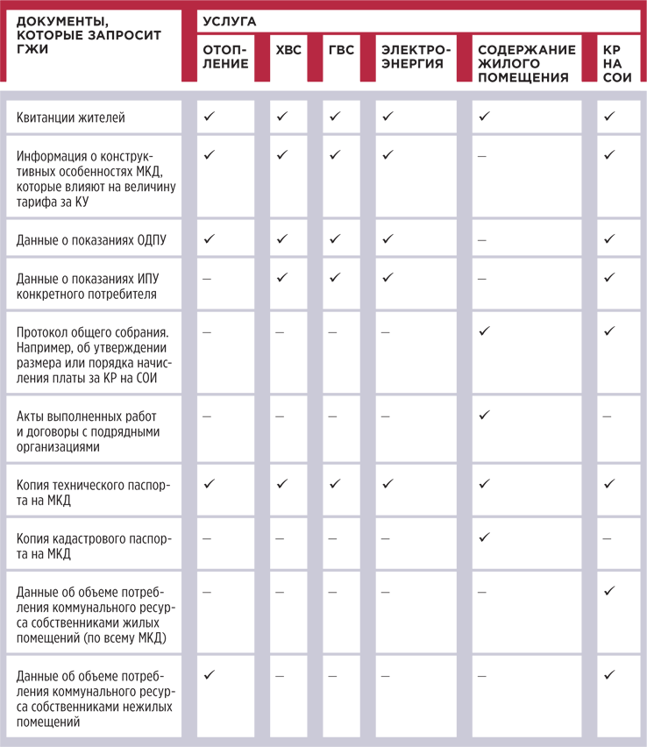

Пример

Как инспектор проверит законность платы за КР на СОИ
Инспектор ГЖИ провел внеплановую проверку законности размера платы за ХВС на СОИ. В ходе проверки изучил техпаспорт на МКД и установил, что УО использовала неверные данные о площади мест общего пользования.
В расчет включили площади:
- межквартирных лестничных площадок;
- лестниц;
- коридоров;
- тамбуров;
- холлов;
- вестибюлей;
- колясочных;
- помещений консьержей;
- лифтовых шахт;
- кабины ВРУ.
Две последние позиции не должны были включать в расчет, так как на их содержание не используют ХВС. В результате нарушения УО размер платы за КР на СОИ необоснованно увеличился.
Инспектор выдал УО предписание и оштрафовал по части 2 статьи 14.1.3 КоАП.

Тонкость

Какие документы вы можете не предоставлять ГЖИ
Инспекторы должны запросить только те документы, которые относятся к предмету проверки. Иные данные ГЖИ не вправе запрашивать. Такое правило закреплено частью 11 статьи 11 Федерального закона от 26.12.2008 № 294-ФЗ «О защите прав юридических лиц и индивидуальных предпринимателей при осуществлении государственного контроля (надзора) и муниципального контроля».

2 | Жилищный инспектор может запросить документы, касающиеся расчета платы за электричество, если потребитель пожаловался на то, что в подъездах дома темно?  А. Нет, не может  Б. Инспектор может запросить любой документ  В. Может, если обоснует свой запрос перед УО или ТСЖ  Правильный ответ А:  Если не горят лампы в подъезде, то речь не о расчетах, а о качестве услуг. Такой случай – это оказание услуг по содержанию жилого помещения ненадлежащего качества. Поэтому инспектор не вправе запрашивать документы по расчетам за коммунальные услуги.

Как инспектор определит, какие документы запросить
Список документов, которые запрашивает инспектор, зависит от ситуации. Цель запроса — выяснить, были ли нарушены нормы права. Поэтому инспектор запросит те данные, по которым сможет оценить правильность ваших действий.
Например, если жители жалуются на расчет платы за услуги по содержанию МКД, то у вас инспектор запросит протокол общего собрания. Только этот документ может подтвердить легитимность ваших расчетов.
По списку документов, которые истребует у вас инспектор, вы сможете понять, в чем вас подозревают и где инспектор будет искать нарушения. В таблице 2 мы показали, что инспектор увидит в ваших документах.

ТАБЛИЦА 2 О чем инспектор узнает из запрошенных документов
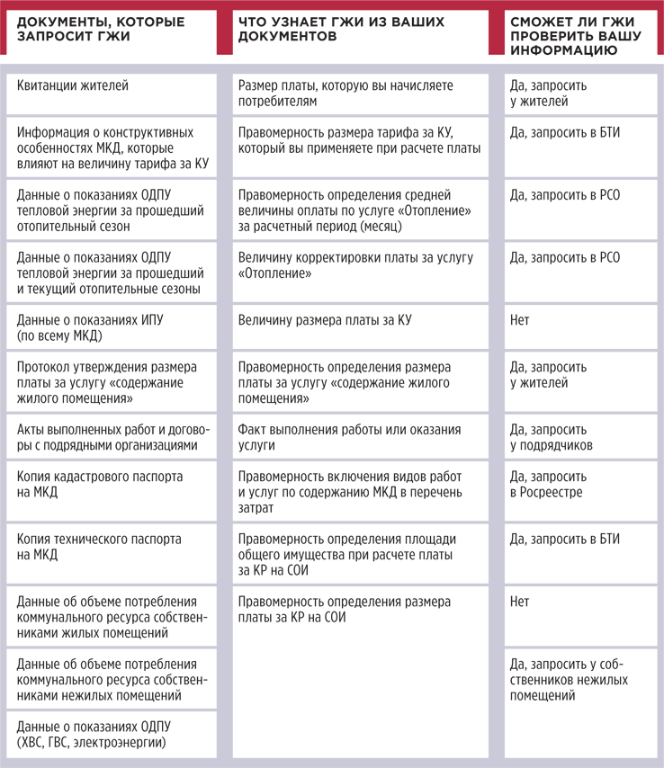

Пример

Двух документов хватило, чтобы выявить неправомерные начисления
ТСЖ включила в квитанцию на оплату ЖКУ услугу «Асфальтирование автостоянки». По жалобе одного из жителей ГЖИ запросила протокол собрания собственников помещений об утверждении размера платы на ремонт стоянки и копию кадастрового паспорта на МКД.
Протокол собрания товарищество не предоставило, так как его не было — собрание не проводили. По кадастровому паспорту инспектор установил, что территория автостоянки не входит в состав общего имущества в МКД. В результате ТСЖ обязали сделать перерасчет платы и возбудили административное дело по части 1 статьи 14.6 КоАП.

3 | Можно не предоставлять документы, которые запросил инспектор ГЖИ?  А Можно, если нет документа, который запрашивают  Б Нельзя, документы нужно предоставить в любом случае  В Можно, если запрос инспектора не относится к предмету документарной проверки  Правильный ответ В:  Инспектор ГЖИ не вправе требовать у вас документы, которые не относятся к предмету проверки. Это устанавливает часть 11 статьи 11 Федерального закона от 26.12.2008 № 294-ФЗ.

Какие начисления могут проверить без запроса документов
Только в одном случае ГЖИ не будет запрашивать у вас документы — если проверку уже провел другой надзорный орган. Тогда инспектор запросит документы и результаты проверки у органа, который проводил проверку, например, у прокуратуры. Полученные документы ГЖИ оценит и использует в своей проверке.
Важно, что инспекция не вправе повторно наказать вас за нарушение, которое ранее выявила прокуратура.
Также ГЖИ может получить необходимую информацию из ГИС ЖКХ. Но размещение данных в системе не освобождает вас от обязанности представить документы инспектору.
4 | Инспектор может запросить у вас документы по телефону?  А Может, если его об этом просил прокурор  Б Не может, запрос должен быть оформлен на бумаге  А Может, это его законное право  Правильный ответ Б:  Документарную проверку проводят на основании распоряжения руководителя органа ГЖН. В распоряжении указывают перечень документов, которые должны предоставить проверяемые УО или ТСЖ. Такой порядок устанавливает пункт 7 части 2 статьи 14 Федерального закона от 26.12.2008 № 294-ФЗ.

Какие начисления проверить сложно
В крупных городах созданы экспертные центры, которые в составе или под эгидой ГЖИ занимаются экономической экспертизой начислений, но ошибиться может каждый. Причины — масштабные изменения правовой базы, которая регулирует порядок начисления платы за ЖКУ, большое количество жалоб от граждан и обширный объем данных, необходимых для проверки.
Есть платежи, в которых участвует много переменных, — показания всех ИПУ, площади разных уровней: квартир, мест общего пользования, земельного участка и т. д. Чтобы проверить такие начисления, нужно сверить большой объем информации. Иногда перепроверить данные просто не удается. Например, показания ИПУ жители передают через разные каналы, восстановить все данные невозможно.

Пример

Инспектор не нашел ошибок в начислениях платы за КР на СОИ
УО начислила плату за ГВС на СОИ по нормативу потребления. В расчетах осознанно уменьшили объем индивидуального потребления, чтобы не снижать объем КР на СОИ ниже нормативного уровня.
Инспектор ГЖИ провел внеплановую проверку законности начисления платы за КР на СОИ. В ходе проверки изучил техпаспорт на МКД и ведомость показаний ИПУ, которую подготовила УО. Достоверность данных в ведомости инспектор не проверял.
Проверив размер норматива, инспектор не нашел нарушений в начислении платы за КР на СОИ.

Иногда УО и ТСЖ исполняют предписание ГЖИ не по всем лицевым счетам, а только по нескольким квартирам. Управляющие МКД организации сообщают ГЖИ об исполнении предписания по всему МКД, а в качестве подтверждения предоставляют сведения выборочно по трем-пяти адресам. Для инспектора этой информации бывает достаточно, чтобы завершить проверочные мероприятия.

Пример

УО отчиталась об исполнении предписания
После проверки ГЖИ УО сделала корректировку платы за отопление только семи жителям. Число «счастливчиков» определили по списку, который был приложен к жалобе в ГЖИ.
УО отчиталась в инспекцию о выполнении предписания по всему МКД, приложила квитанции и заявления от жителей, что они не имеют претензий к сумме перерасчета. На основании этих документов инспектор закрыл проверку УО.

5 | Инспектор вправе в рамках документарной проверки потребовать предоставить ему доступ в расчетную программу, через которую вы рассчитываете плату за ЖКУ?  А Да вправе, у инспектора широкие полномочия  Б Нет, не вправе  В Вправе, если получил на это одобрение у прокурора  Правильный ответ Б:  В документарной проверке инспектор может проверить только документы. Это устанавливает часть 1 статьи 11 Федерального закона от 26.12.2008 № 294-ФЗ. Осмотр программы можно произвести во время выездной проверки.

Как подготовить пояснения к расчетам, чтобы инспектор прекратил проверку
Мы рекомендуем прикладывать к документам, которые вы направляете в ГЖИ, свои пояснения. Поясните, как вы сделали расчет, какие нормы брали за основу и какие данные использовали. Как правило, ГЖИ доверяет объяснениям добросовестных УО и жилищных объединений и не перепроверяет информацию. Ситуация меняется, если жалобщик активный и аргументирует свои претензии. Тогда инспектор перепроверит весь объем данных, которые получил от УО или ТСЖ.
Если вы знаете, что расчет нужно подкрепить документом, но инспектор его не запросил, приложите этот документ. В пояснении укажите, какую роль он играет в начислениях (рисунок). Пример пояснения расчетов скачать>>>
Если во время подготовки ответа ГЖИ вы нашли ошибку в расчете, не ждите официального решения инспектора. Сделайте перерасчет платы и доложите в инспекцию, что уже устранили нарушение. ￼

Рисунок Пример пояснения расчетов
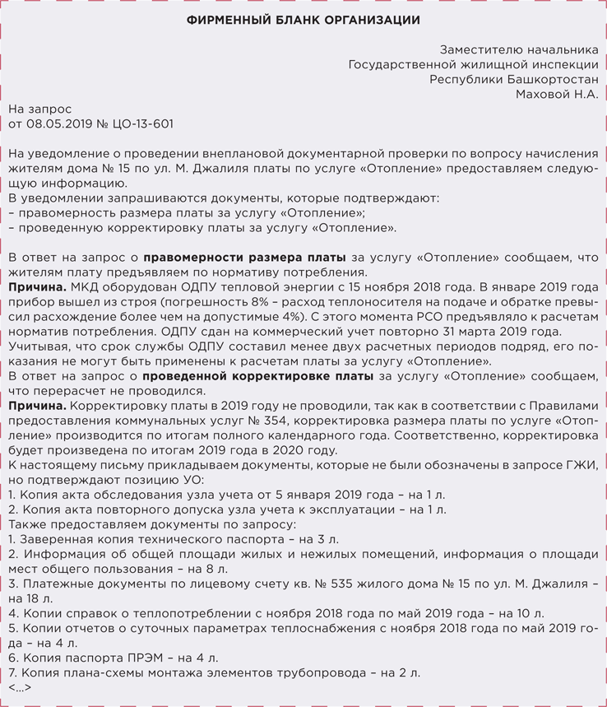
Повторили требования ГЖИ, чтобы сразу была ясна тема письма.
Дали короткий ответ на вопрос инспекторов.
Разъяснили подробно свои действия и их причины.
Привели список документов, которые подтверждают, что УО действовала по закону. Указали списком документы, которые представляют по требованию ГЖИ.
---------------------------------------------------------------------------------------------------------------

- Как по новым правилам оформить протокол общего собрания собственников помещений

Напомним, что с 5 марта 2019 года действуют новые требования к оформлению протокола общего собрания собственников помещений в МКД. Их утвердил Минстрой приказом от 28.01.2019 № 44/пр. Мы покажем, как применять эти новые требования на практике.

Прежние правила больше не действуют. Приказ Минстроя от 25.12.2015 № 937/пр «Об утверждении Требований к оформлению протоколов общих собраний собственников помещений в многоквартирных домах и Порядка передачи копий решений и протоколов общих собраний собственников помещений в многоквартирных домах в уполномоченные органы исполнительной власти субъектов Российской Федерации, осуществляющие государственный жилищный надзор» признан утратившим силу (п. 3 приказа Минстроя от 28.01.2019 № 44/пр).

Списки участников собрания составляйте для всех собраний без исключения
Список собственников помещений, которые приняли участие в общем собрании, теперь нужно составлять всегда независимо от количества участников. Ранее такой список можно было не оформлять, если в собрании участвовали меньше 15 собственников помещений.
Если в собрании участвуют представители органов ГЖИ, местного самоуправления или иные приглашенные лица, составляйте для них отдельный список (рисунок 1). По старым требованиям приглашенных лиц перечисляли в том же списке, в котором фиксировали присутствующих на собрании собственников.

РИСУНОК 1 Список приглашенных лиц
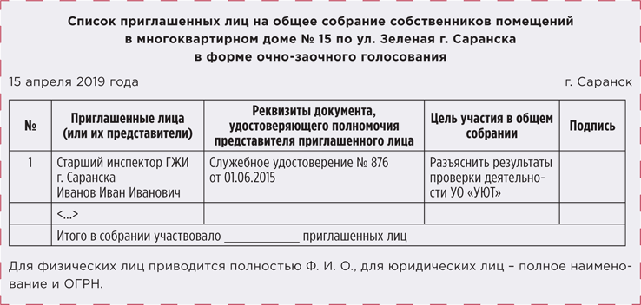
Списки присутствующих и приглашенных оформляйте в виде приложений к протоколу собрания. В самом протоколе указывайте общее количество жителей и иных лиц, которые участвуют в собрании, и делайте отметку, что списки прилагаются.
Основание: пункты 12–15 Требований к оформлению протоколов общих собраний собственников помещений в многоквартирных домах, утвержденных приказом Минстроя от 28.01.2019 № 44/пр (далее — Требования № 44/пр).

Всегда оформляйте письменные решения собственников помещений
К протоколу прикладывайте письменные решения собственников по вопросам повестки дня независимо от формы проведения такого собрания. Ранее такую обязанность предусматривали только для собраний, которые проводили в форме заочного и очно-заочного голосования. При этом в Жилищный кодекс изменений не внесли, в нем обязанность собственников оформлять решения в виде бюллетеней при очном голосовании отсутствует (ч. 4 ст. 48 Жилищного кодекса).
Основание: подпункт «ж» пункта 20 Требований № 44/пр.

Нумеруйте и прошивайте протокол собрания
Протокол общего собрания и все приложения к нему нужно прошить и пронумеровать. Такие действия должен выполнить секретарь собрания. Ранее таких требований не было — документы можно было не прошивать. После того как протокол сшили и пронумеровали, его последнюю страницу подписывает председатель собрания. На прошивке проставьте заверяющую надпись (рисунок 2).

РИСУНОК 2 Надпись на прошивке
В требованиях не разъяснили, как сшивать протокол и приложения к нему — вместе или раздельно. Поэтому этот вопрос вы можете решить самостоятельно. Если решите прошить все документы вместе, нумерацию начинайте заново на каждом приложении.
Основание: пункт 21 Требований № 44/пр.

Прикладывайте документы, которые подтвердят, что вы уведомили собственников о собрании
К протоколу прикладываете любые документы, которые подтвердят, что вы исполнили обязанность по информированию жителей о собрании. Такими доказательствами могут быть расписки жителей, фотографии объявлений в подъездах и на инфостендах и пр.
Ранее к протоколу прикладывали реестр вручения сообщений о проведении общего собрания. В него включали данные о собственнике, его квартире и способе информирования. Теперь составлять такой реестр не нужно. Также разрешили прикладывать только копию сообщения о собрании, а не его оригинал.
Основание: подпункты «б» и «в» пункта 20 Требований № 44/пр.

Датируйте подпись на протоколе собрания
На протоколе общего собрания рядом с подписью проставляйте дату. Дело в том, что теперь дата входит в состав реквизитов подписи. Раньше требовали ставить только саму подпись и ее расшифровку — фамилию и инициалы подписанта. Если в МКД примут решение о создании ТСЖ, то протокол собрания должны подписать все проголосовавшие за него собственники.
Такое требование содержит часть 1.1 статьи 136 Жилищного кодекса. В этом случае помимо даты, Ф. И. О. и подписи нужно еще указать статус подписанта. Например, рядом с подписью нужно указать «секретарь общего собрания собственников помещений в МКД» или «инициатор общего собрания собственников помещений в МКД».
Основание: пункты 22, 24 Требований № 44/пр.

Оригиналы протоколов и решений передавайте в ГЖИ
Утвердили обязанность инициаторов общих собраний передавать подлинники протокола и решений собрания в органы госжилнадзора. Ранее Жилищный кодекс обязывал передавать только подлинники решений собрания. Сейчас эту несостыковку устранили.
Когда собрание инициировал собственник помещения, он должен передать копии документов в УО или жилищное объединение. Если на собрании обсуждали переход собственников на прямые договоры, то копии таких решений и протокол передают также и в РСО.
Подлинники и копии документов передают любым способом, который позволяет подтвердить факт и дату их получения адресатом.
Основание: пункты 4 и 5 Порядка направления подлинников решений и протоколов общих собраний собственников помещений в многоквартирных домах в уполномоченные органы исполнительной власти субъектов Российской Федерации, осуществляющие государственный жилищный надзор, утвержденного приказом Минстроя от 28.01.2019 № 44/пр (далее — Порядок направления документов № 44/пр).
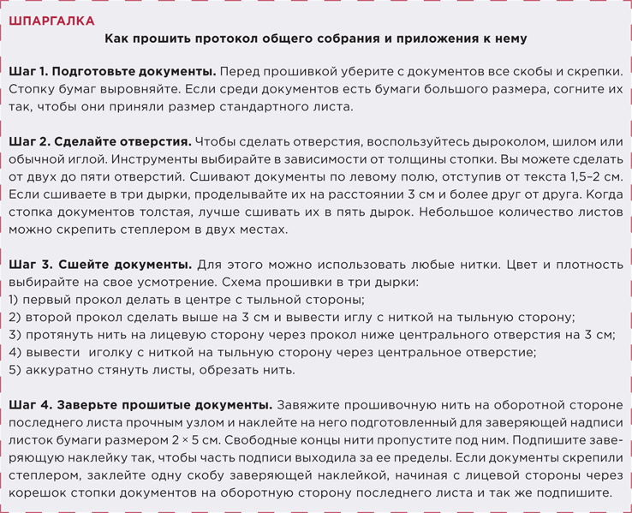

Уведомляйте ГЖИ о результатах собрания в новые сроки
Протокол собрания и решения собственников, которые вы получили от инициатора собрания, нужно передать в орган госжилнадзора. Срок для передачи изменили — теперь он составляет пять рабочих дней. Ранее документы нужно было передать в течение пяти календарных дней. Дни считайте с момента получения протокола и решений от инициатора общего собрания. Пример Протокола по новым требованиям скачать>>>
Основание: пункт 3 Порядка направления документов № 44/пр.

РИСУНОК 3 Пример оформления Протокола по новым требованиям
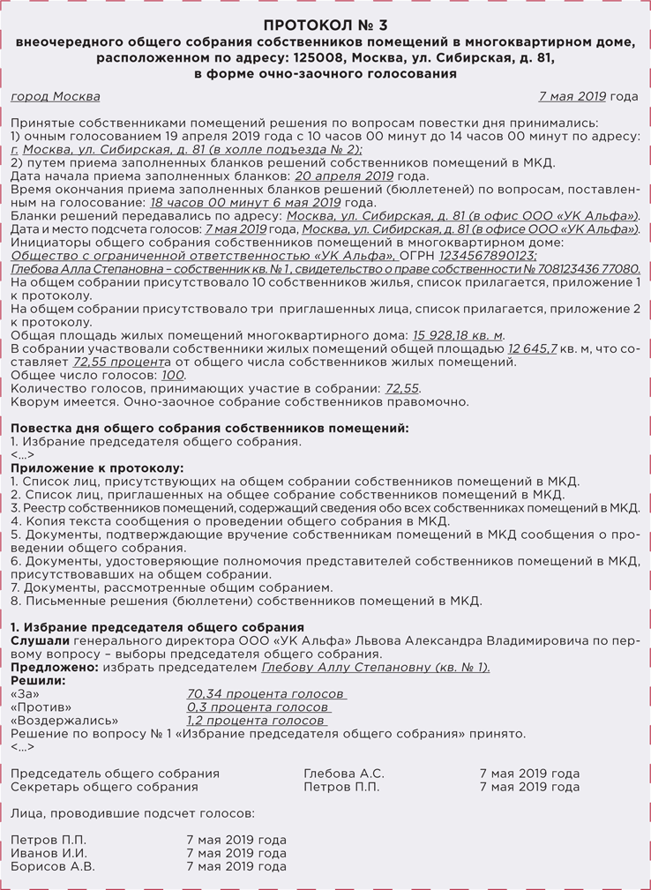
Если голосование проводили с помощью ГИС ЖКХ, местом проведения собрания укажите адрес МКД (п. 8 Требований)Список составляйте для любого вида собрания, даже если на нем присутствовало менее 15 человек (п. 13 Требований)Для приглашенных лиц составляйте отдельный список (п. 14 Требований)Пронумеруйте все приложения к протоколу. Номер приложения укажите на его первой странице (п. 21 Требований)Приложите копию или оригинал сообщения (подп. «б» п. 20 Требований)Приложите любые документы, которые подтверждают вручение или направление сообщения: расписку, телеграмму, уведомление о вручении и пр. (подп. «в» п. 20 Требований)Указывайте статус того, кто подписал протокол (п. 24 Требований)
------------------------------------------------------------------------------

- Как провести весенний осмотр общего имущества МКД
Управляющие МКД организации второй год подряд обязаны проводить весенний осмотр общего имущества. В большинстве регионов этот период выпадает на май. Как организовать осмотр и кого пригласить на обследование, узнайте из статьи.

Когда проводить весенний осмотр
Весенний осмотр МКД проводите после того, как закончится отопительный период или растает снег. Такая обязанность закреплена пунктом 13(1) Правил содержания общего имущества в многоквартирном доме, утвержденных постановлением Правительства от 13.08.2006 № 491 (далее — Правила № 491). Конкретный срок, когда нужно провести сезонный осмотр общего имущества, может быть указан:
- в нормативном акте субъекта РФ;
- договоре управления МКД — при способе управления УО;
- решении общего собрания;
- договоре оказания услуг или выполнения работ по содержанию и ремонту общего имущества в МКД — при непосредственном способе управления домом;
- во внутреннем документе ТСЖ, ЖК или ЖСК — если домом управляет одна из этих организаций.
Такие варианты документов, где установлен срок осмотра, следуют из пункта 2 Правил оказания услуг и выполнения работ, необходимых для обеспечения надлежащего содержания общего имущества в многоквартирном доме, утвержденных постановлением Правительства от 03.04.2013 № 290 (далее — Правила № 290).
Если конкретная дата осмотра не закреплена, вы можете определить ее самостоятельно.

Кто должен участвовать в осмотре МКД
Вы можете провести осмотр общего имущества МКД только силами своих сотрудников. Но мы рекомендуем привлечь специализированные организации и подрядчиков, с которыми у вас заключены договоры, органы МСУ и ГЖИ. Каждую категорию рассмотрим отдельно.

Специализированные и подрядные организации
Проведите обследование МКД комиссионно, чтобы сразу спланировать сроки выполнения восстановительных работ по разрушенным элементам общего имущества.
В зависимости от конструктивных особенностей вашего МКД привлеките представителей:
- лифтовой организации;
- подрядчика по обслуживанию домофонов;
- спецорганизации, которая следит за пожарной сигнализацией и вентиляцией;
- сервисной службы по техобслуживанию ВДГО;
- клининговой компании и пр.

Органы МСУ
Бывают ситуации, для решения которых нужно содействие или одобрение муниципалитета. Например, если состояние некоторых элементов МКД аварийное и требует немедленного включения в краткосрочный план капитального ремонта. Чтобы ускорить процесс согласования, мы рекомендуем приглашать представителей власти на совместный осмотр. Продемонстрируйте им масштаб бедствий и просите ускорить решение вопроса.

Органы ГЖН
Если вы столкнулись с тем, что собственник захватил часть общего имущества или незаконно перестроил квартиру, приглашайте на осмотр инспектора ГЖИ. Дело в том, что он вправе выдать предписание собственнику на устранение нарушений. Но в этом случае вы должны быть уверены, что инспектор не найдет нарушений в вашей работе по содержанию и обслуживанию МКД.
? | 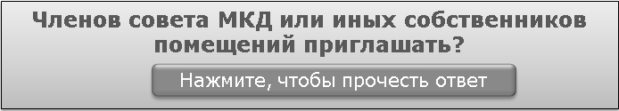  Закон не предусматривает такую обязанность. Собственник вправе требовать совместного осмотра, если такое право оговорено:  - в условиях договора управления МКД;  - в дополнительных полномочиях, которые общее собрание собственников помещений в МКД передало председателю совета (п. 4.3 ч. 2 ст. 44 Жилищного кодекса).  Если вы проводите осмотр совместно с собственниками, вам проще будет обосновать перед ними объем затрат на предстоящие работы.

К СВЕДЕНИЮ

Виды осмотров общего имущества
Управляющие МКД организации должны проводить три вида осмотров общего имущества МКД:
1. Текущие — их подразделяют на общие и частичные. Общие проводят для осмотра всего общего имущества в целом. Частичные — чтобы осматривать отдельные элементы общего имущества.
2. Сезонные — весенний и осенний осмотры общего имущества МКД.
3. Внеочередные — такие осмотры проводят, чтобы выявить последствия аварий, опасного природного процесса или явления, катастрофы, стихийного или иного бедствия.
Такой порядок предусматривает пункт 13(1) Правил содержания общего имущества в многоквартирном доме, утвержденных постановлением Правительства от 13.08.2006 № 491.

Как организовать осмотр
Цель осмотра — проверить и зафиксировать состояние МКД после зимнего периода. Поэтому осматривайте весь дом и проверяйте все элементы общего имущества.
Разделите дом на зоны — инженерную и конструктивную (рисунок 1). Вы можете осматривать их последовательно или параллельно. Если в вашем штате есть сотрудник, который отвечает за общестроительные работы, ему поручите осмотр конструктивных элементов МКД, а инженеру — инженерных коммуникаций.

РИСУНОК 1 Как поделить МКД на зоны осмотра
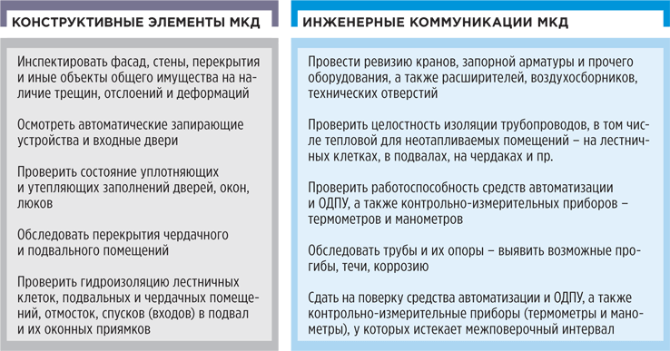

К СВЕДЕНИЮ
Гидравлические испытания систем отопления входят в состав мероприятий по осмотру МКД. Как правило, сначала проводят испытания, чтобы оценить прочность инженерных коммуникаций и выявить невидимые для глаза дефекты. Такие испытания относят к неразрушающим методам контроля.

В основном вы будете использовать визуальный осмотр, но в ряде случаев потребуются и инструментальные способы. К последним мы причисляем:
- обследование тепловизором;
- проверку монометром;
- замер ватерпасом;
- обмер измерительной рулеткой.
При осмотре используйте фотосъемку — так вы точно зафиксируете объем дефектов и спланируете работы по их устранению (рисунок 2).

РИСУНОК 2 Что взять с собой на весенний осмотр МКД
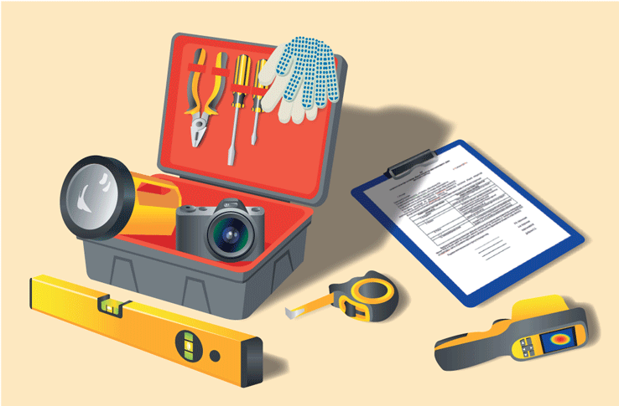Подготовьте бланк акта осмотра заранее, возьмите с собой его и блокнот для записейНе все помещения в МКД хорошо освещены, а с фонарем вы рассмотрите все затененные местаИзмерительная рулетка поможет сразу указать длину трубопровода без изоляции, точные размеры участка стены с осыпавшейся штукатуркой, отслоившейся краскойТепловизор не будет лишним при обследовании межпанельных швов, оконных и дверных конструкций, кровлиФиксируйте все нарушения. Распечатывать фотографии не обязательно — электронный фотоархив поможет отслеживать состояние общего имущества и ликвидацию выявленных дефектов

Как оформить результаты осмотра
Результаты обследования МКД фиксируйте в акте и журнале осмотров МКД. Этого требует пункт 14 Правил № 491. О том, как составить эти документы, мы рассказали ниже.

Акт осмотра
Утвержденной формы акта осмотра нет, поэтому вы можете его составить в свободной форме. Результаты обследования каждого дома фиксируйте в отдельном акте (рисунок 3). Пример оформления акта осмотра скачать>>>

РИСУНОК 3 Пример оформления акта осмотра
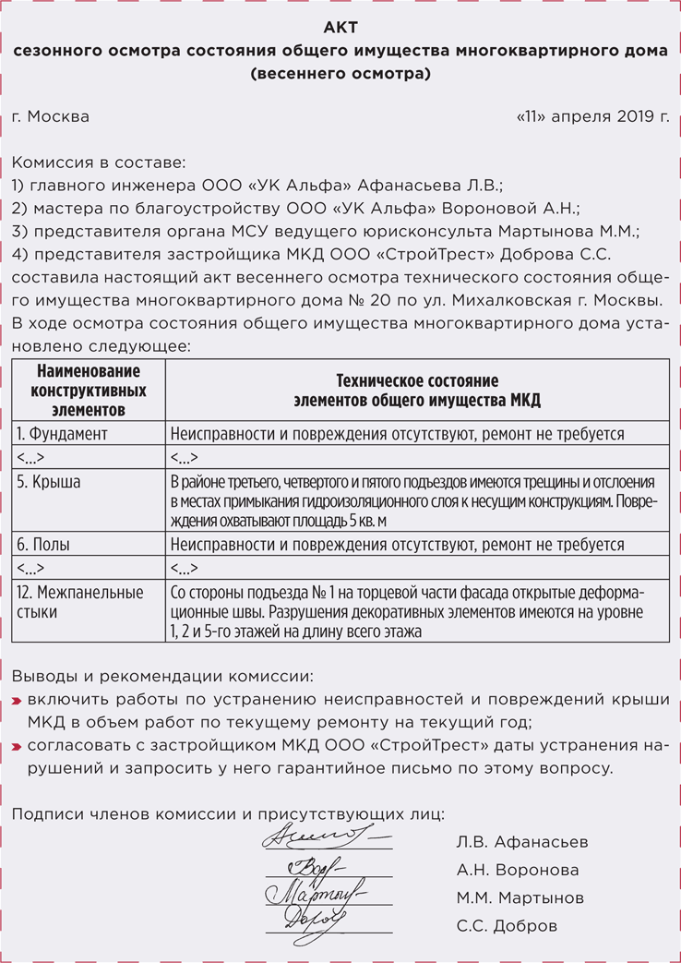
Сезонные осмотры делятся на весенние и осенние. Укажите тот вид осмотра, который вы проводитеПеречислите всех лиц, которые присутствовали на осмотреЗафиксируйте в акте результаты осмотра, даже если разрушений не обнаружено. Так вы покажете, что общее имущество находится в нормальном состоянииУточняйте локацию мест разрушений и описывайте характер разрушенийАкт должны подписать все лица, которые присутствовали на осмотре
Опишите состояние всех элементов общего имущества МКД, даже если разрушений не обнаружено. Тогда из акта будет ясно, что вы проинспектировали весь дом, а не его отдельные части.
Подробно фиксируйте все нарушения состояния общего имущества МКД и факты угрозы безопасности жизни и здоровью граждан. Описывайте степень изношенности общего имущества и ссылайтесь на фотографии с места осмотра. Фотографии не обязательно распечатывать, достаточно поместить их в архив УО или ТСЖ, а на папке указать адрес МКД и дату съемки.
Уточняйте расположение мест разрушений, чтобы впоследствии быстро сориентироваться, где находится поврежденный элемент МКД. Не используйте общие фразы, точнее описывайте характер разрушений — так проще спланировать объем работ и доказать его жителям МКД.

Журнал осмотров
Управляющая МКД организация должна вести журнал осмотров общего имущества в МКД. Рекомендованная форма журнала приведена в приложении 3 к Правилам и нормам технической эксплуатации жилищного фонда, утвержденным постановлением Госстроя России от 27.09.2003 № 170.
По итогам осмотра отразите в журнале:
- выявленные неисправности и повреждения;
- техническое состояние элементов общего имущества.
По сути, в журнале нужно продублировать информацию, которая содержится в акте осмотра.
Дополнительно в журнале вы можете фиксировать ход устранения повреждений (рисунок 4).

РИСУНОК 4 Пример заполнения журнала осмотров
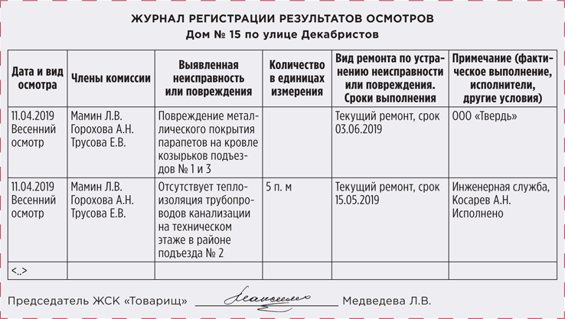
Вы можете вести журнал в электронном виде. Это удобно, потому что позволит систематизировать информацию, эффективно выстроить работу по устранению нарушений и оперативно контролировать проведение восстановительных работ.

Что делать с результатами осмотра
Не позже одного месяца со дня составления акта вы обязаны:
- составить перечень мероприятий и установить объемы работ, которые нужны для подготовки МКД и его инженерного оборудования к эксплуатации в следующий зимний период;
- уточнить объемы работ по текущему ремонту на текущий год;
- выдать рекомендации собственникам помещений в МКД на выполнение текущего ремонта.
Такие обязанности предусматривают пункт 13(1) Правил № 491, пункт 2.1.5 Правил № 170.
При планировании перечня мероприятий нужно определить сроки и ответственных лиц. Поэтому мы рекомендуем разделить мероприятия на три группы.

Ремонтные работы, которые УО, ТСЖ, ЖСК будут выполнять своими силами
В этот перечень включите все мероприятия, которые планируете выполнить самостоятельно, без привлечения подрядчиков. Даты определите исходя из степени срочности выполнения работ, наличия строительных материалов и графика отпусков ваших работников.

Ремонтные работы, которые будут выполнять подрядчики или иные лица
Создайте отдельный перечень для работ, на которые вы привлечете специализированные организации, подрядчиков или застройщика. Сроки выполнения назначайте с учетом необходимости проверить и принять результат их работ. Укажите ответственных лиц сторонних организаций и их контактные телефоны.

Мероприятия, которые должны выполнить собственники помещений или третьи лица
В этот перечень включите работы, например, по демонтажу кладовых, которые устроили жители, или ремонт перекрытий, которые разрушили операторы связи. В этом перечне сроки проставьте те, которые указаны в предписаниях ГЖИ жителям или гарантийных письмах от третьих лиц.

----------------------------------------------------------------------------------------------------------------

- Как прекратить управлять домом без убытков и чужих долгов
Мы предлагаем правило трех «Д», чтобы прекратить управлять домом законно и без материальных потерь.
В сентябре 2018 года нарушение порядка прекращения управления МКД и удержание документации на него названы грубыми нарушениями лицензионных требований (постановление Правительства от 13.09.2018 № 1090). УО рискуют остаться без лицензии при повторном нарушении, а ТСЖ может получить штраф от 150 тыс. руб.

Кто и как принимает решение прекратить управлять МКД
Прекратить управление домом одной организацией и передать его другой вправе только собственники помещений в МКД. Для этого они принимают решение на общем собрании по правилам статей 44–48 Жилищного кодекса. «За» должны проголосовать собственники, которые обладают простым большинством голосов от общего числа голосов присутствующих на общем собрании собственников помещений.

РИСУНОК 1 Пример повестки общего собрания о расторжении договора управления и выборе новой УО
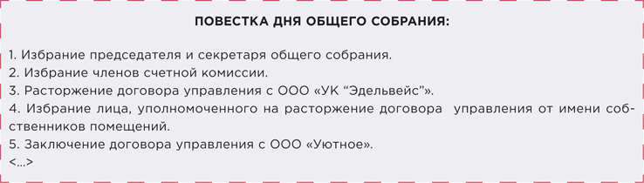
По этому вопросу раскройте причину и дату расторжения договораЗдесь отразите дату заключения договора или момент, когда новая УО приступит к обязанностям по управлению МКД
Собственники вправе отказаться от договора с УО, если УО не справляется, или в любое время решить ликвидировать ТСЖ, кооператив (ч. 8.2 ст. 162 Жилищного кодекса, постановление Президиума ВАС от 22.11.2011 № 7677/11). В такой ситуации необходимо одновременно выбрать новую УО или новый способ управления. Если этого не сделать, предыдущая УО не может просто «уйти» с дома и вынуждена управлять им, пока собственники не выберут новый способ управления или новую УО.
Сама УО по общему правилу не может отказаться от договора управления МКД — такое право не предусмотрено законом (п. 2 ст. 301 Гражданского кодекса). Даже если право одностороннего отказа УО прописано в договоре управления, оно дискриминационное.
? | 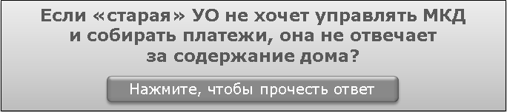  Нет, это не так. Пока новый управляющий не приступит к управлению, за все виды обязательных работ и услуг по дому отвечает действующая УО или ТСЖ, ЖСК. Предписание ГЖИ выдаст именно им (решение Арбитражного суда Республики Карелия от 25.02.2019 по делу № А26-14314/2018).  РСО и подрядчики также могут взыскать задолженность за период управления (решение Арбитражного суда Нижегородской области от 20.02.2019 по делу № А43-21000/2018).

Чтобы прекратить управление домом законно, УО должна сослаться на нарушения договора управления, которые допустили собственники. Например, длительные и крупные неплатежи. Следующий шаг — убедить собственников принять решение о смене способа управления или выборе новой УО, возможно, самостоятельно инициировать общее собрание в МКД.

Правило трех «Д»: дата, документ, действие
Читайте дальше, как уведомить РСО о том, что вы прекратили управление МКД

Мы выработали правило, по которому можно прекратить управление домом.
- Определите дату.
Заранее продумайте и согласуйте с инициативной группой собственников дату, с которой прекратите управлять МКД. Учтите расчетные периоды в отношениях с РСО и подрядчиками, даты, когда вы снимаете и передаете показания ОДПУ в РСО, и оставьте себе время на подготовку документов. Рационально не разрывать договор в середине расчетного периода — дождитесь его окончания.
По закону дата прекращения договора управления — это день накануне дня начала управления УО, которую выбрали собственники на общем собрании или орган МСУ на открытом конкурсе либо без проведения открытого конкурса в случае, предусмотренном частью 6 статьи 200 Жилищного кодекса. Такой порядок установлен в пункте 24 Правил осуществления деятельности по управлению многоквартирными домами, утвержденных постановлением Правительства от 15.05.2013 № 416 (далее — Правила № 416).
Для местной власти это удобная позиция. Действует общее правило: дом не должен остаться без управления. Подобная ситуация приравнена к чрезвычайной (письмо Минстроя от 24.04.2015 № 12258-АЧ/04).
С другой стороны, если на общем собрании определили дату прекращения предыдущего договора управления и выбрали новую УО, то именно этой датой и нужно руководствоваться. Предыдущая УО не обязана следить за тем, чтобы решение о выборе новой УО и заключении нового договора управления собственники реализовали. Дата, которую вы определили, будет фигурировать во всех документах:
- в решении общего собрания;
- акте сверки с потребителями;
- акте сверки с РСО и акте снятия показаний ОДПУ;
- уведомлениях, актах с подрядчиками.

РИСУНОК 2 Как назначить дату прекращения договора управления
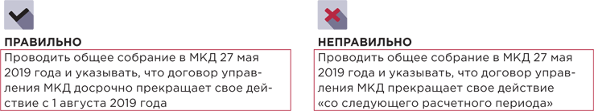
2. Подготовьте документы. Дату, которую вы определили для расторжения договора управления или ликвидации жилищного объединения, укажите в документах общего собрания собственников: уведомлении, решении собственников, протоколе общего собрания. Если договориться с собственниками не удается, то вы должны подготовить исковое заявление.
3. Действуйте. Провели собрание, получили протокол общего собрания собственников помещений — направьте информацию в ГЖИ и начинайте извещать контрагентов.
Если суд не удовлетворил ваш иск о расторжении договора управления, «бросить» дом вы не вправе. Обжалуйте судебный акт или договаривайтесь с инициативными собственниками.

Как оформить и реализовать решение о прекращении управления МКД
Решение о прекращении управления и выборе новой УО или новом способе управления оформляют протоколом общего собрания собственников. В течение пяти дней уведомление о принятом на собрании решении о расторжении договора вместе с копией решения инициаторы собрания должны направить:
- в организацию, ранее управлявшую домом;
- госжилинспекцию.
Уведомление можно направить через ГИС ЖКХ. Такой порядок предусмотрен пунктом 18 Правил № 416).
Чтобы реализовать принятое собственниками решение:
- проведите сверку расчетов с собственниками;
- сообщите РСО о расторжении договоров и проведите сверку расчетов с ними;
- сообщите подрядным и иным специализированным организациям о расторжении договоров;
- передайте новому управляющему документацию на МКД;
- проинформируйте ГЖИ.

РИСУНОК 3 Как подготовить расторжение договора управления
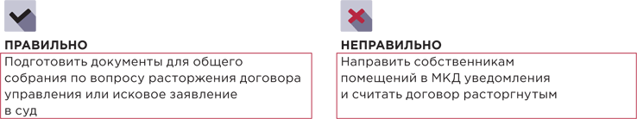

Как провести сверку расчетов с собственниками
Проведите сверку расчетов с собственниками и нанимателями — так вы документально закрепите остаток задолженности собственников за ЖКУ, а затем определите, как ее взыскать.
Проинформируйте собственников о том, что у них есть долги за ЖКУ. Это необходимо, чтобы в дальнейшем показать в суде свежие даты претензионно-исковой работы. Один из вариантов решить проблему с долгом — это заключить с новой УО или жилищным объединением договор уступки права требования долга (договор цессии).
Если при расторжении договора управления выполнены не все объемы работ, израсходованы не все собранные денежные средства, то их следует вернуть собственникам или по их ходатайству новому управляющему. Суды едины во мнении, что у прежней УО нет правовых оснований, чтобы удерживать деньги, которые она не израсходовала по назначению на содержание и ремонт (апелляционное определение Омского областного суда от 25.04.2018 по делу № 33–2346/2018, постановление Шестнадцатого арбитражного апелляционного суда от 06.11.2018 по делу № А63-3830/2018). Новый управляющий или сами собственники могут взыскать такие средства как неосновательное обогащение.

Нажимайте на карточку-перевертыш, чтобы прочитать пример

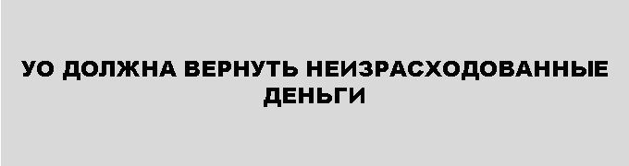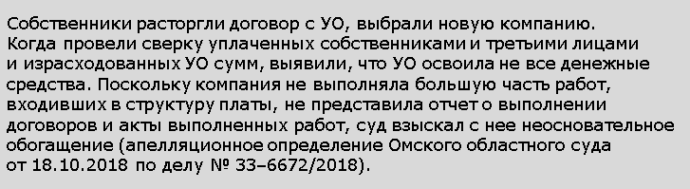
Проведите сверку расчетов и в том случае, когда дом был в управлении УО по договору с ТСЖ, ЖК. Порядок сверки расчетов и расторжения договора определяется договором или общими правилами Гражданского кодекса.

Как уведомить РСО и подрядчиков о прекращении управления
Прекращение управления МКД — это безусловное основание для прекращения обязательств по договорам ресурсоснабжения (определение Верховного суда от 14.11.2014 № 310-ЭС14-4335). Дополнительно в договорах с РСО прописывают процедуру их расторжения. Этого требует пункт 31 Правил, обязательных при заключении управляющей организацией или ТСЖ либо жилищным кооперативом или иным специализированным кооперативом договоров с ресурсоснабжающими организациями, утвержденных постановлением Правительства от 14.02.2012 № 124 (далее — Правила № 124).
Передайте ресурсоснабжающим организациям уведомления о расторжении договоров ресурсоснабжения. Дату определите с учетом решения общего собрания собственников и даты расторжения договора управления.
Зафиксируйте показания ОДПУ на момент прекращения управления домом, после чего подпишите с ресурсниками акты сверок расчетов (подп. «д(1)» п. 18 Правил № 124). Чтобы предупредить судебные тяжбы, договоритесь с РСО о том, как будете гасить долг за фактически поставленный в период управления домом объем ресурсов. Отсутствие заключенных договоров между новой УО и РСО не говорит о том, что у прежней УО есть право выставлять собственникам квитанции на оплату КУ (определение Верховного суда от 19.12.2018 № 309-КГ18-20957).

Нажимайте на карточку-перевертыш, чтобы прочитать пример

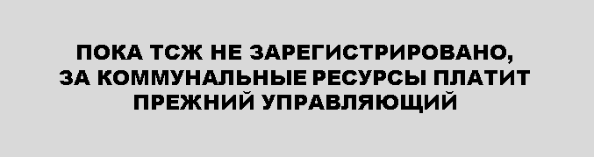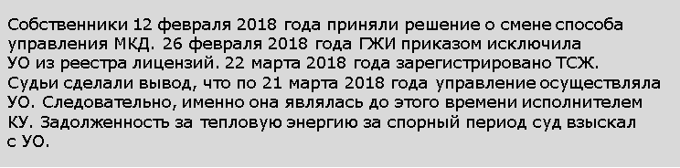
Сообщите подрядчикам о том, что завершаете обслуживание МКД, — в свободной форме или так, как это предусмотрено в договоре между вами. Отношения с подрядчиками и иными специализированными организациями прекращаются одновременно с прекращением договора управления, если сведения об МКД исключают из реестра лицензий (п. 26 Правил № 416).

Как организовать передачу документации и оборудования
О том, какие пять случаев прекращения управления считают незаконными, узнайте ниже

На передачу документации законодатель отвел три дня, но точка отсчета для каждого случая своя.
Порядок передачи документации на МКД, сведений, необходимых для начисления платы за коммунальные услуги, детально регламентирован в пунктах 18–23 Правил № 416. У прежней управляющей организации, которая прекратила управление домом, есть три рабочих дня со дня прекращения договора управления. Это следует из части 3.1 статьи 161, части 10 статьи 162 Жилищного кодекса, пунктов 18, 19 Правил № 416. Для ТСЖ, ЖК срок передачи документов составляет три рабочих дня с даты принятия на общем собрании собственников решения об изменении способа управления МКД (ч. 3.1 ст. 161 Жилищного кодекса).
Новому управляющему нужно передать:
- документацию на дом;
- технические средства;
- ключи от общих помещений;
- электронные коды доступа к оборудованию.

Убедитесь, что готовы передать документацию на дом
Определите ответственных за подготовку и сбор документации. Например, включите бухгалтера, главного инженера и технического специалиста приказом в состав комиссии по приему-передаче документации. Проверьте наличие всей технической и иной документации на дом, составьте акт инвентаризации, опись. Состав документации определен Правилами содержания общего имущества в многоквартирном доме, утвержденными постановлением Правительства от 13.08.2006 № 491. Если какие-то документы отсутствуют, примите меры к их восстановлению или истребованию от третьих лиц, удерживающих документацию.
Документы передавайте по акту приема-передачи. В акте укажите дату и место передачи, состав переданной документации (оригинал/копия), ее состояние. Если есть разногласия по количеству и качеству состава документации, средств и оборудования, укажите это в акте (пп. 22, 23 Правил № 416). Копию акта направьте в ГЖИ в течение трех дней со дня подписания — так требует пункт 23 Правил № 416.
Если вам нужно больше времени, договоритесь об этом с новым управляющим и зафиксируйте договоренность письменно. Не допускайте ситуации, при которой новый управляющий или собственники пожалуются в ГЖИ, что вы удерживаете документацию на МКД.
Помните, за удержание документации вы получите административное взыскание. Также новый управляющий может истребовать документацию через суд и взыскать с вас возникшие убытки. Суды удовлетворяют такие требования (определение Верховного суда от 10.12.2018 № 308-ЭС18-14297). Исключение делают, только когда УО не передает документы, потому что они отсутствовали изначально (определения Верховного суда от 22.04.2016 № 303-ЭС16-3028 по делу № А51-35762/2014, от 27.08.2018 № 308-ЭС18-13698).

СПРАВКА

Нет документов — надо восстановить
Предшествующая УО обязана передать техническую документацию на МКД новому управляющему. Если документы отсутствуют, их следует восстановить за свой счет.
Для исполнения обязанности по передаче документации достаточно самого факта смены собственниками способа управления. Даже внесения изменений в реестр лицензий для исполнения указанной обязанности УО не нужно (решение Арбитражного суда Саратовской области от 15.01.2019 по делу № А57-17049/2018).

Как информацию о прекращении управления разместить в ГИС ЖКХ и уведомить ГЖИ
В течение пяти рабочих дней после прекращения, расторжения договора разместите эти сведения в ГИС ЖКХ (ч. 2 ст. 198 Жилищного кодекса).
УО размещает информацию:
- о дате расторжения договора управления МКД;
- об основании расторжения договора управления МКД.
Если ТСЖ, ЖК, ЖСК прекратили исполнять обязанности по управлению, в ГИС ЖКХ они публикуют:
- дату, с которой товарищество или кооператив закончили исполнять обязанности по управлению;
- причину окончания деятельности по управлению.
Такой порядок установлен пунктом 1.1 раздела 10 приказа Минкомсвязи, Мин-строя от 29.02.2016 № 74/114/пр.
В тот же срок направьте соответствующее заявление в ГЖИ. Инспекция внесет изменения в реестр лицензий субъекта РФ (ч. 3 ст. 198 Жилищного кодекса). Аналогичный порядок предусмотрен и для уведомления нового управляющего МКД.

ВАЖНО!
Если вы не можете связаться с вновь избранной УО, документацию на МКД передайте по акту приема-передачи одному из собственников, который указан в решении общего собрания о выборе непосредственного способа управления МКД. Если такой собственник не указан, передайте документы любому собственнику помещения в этом доме. Это предусмотрено пунктом 19 Правил № 416. Срок для передачи — три рабочих дня со дня прекращения договора управления

Наличие судебных споров между прежним и новым управляющим о том, кто правомочен управлять спорным МКД, не является основанием для отказа внести изменения в реестр лицензий (апелляционное определение Верховного суда от 21.12.2017 № АПЛ17-467). Только вступившее в силу решение суда считается основанием, чтобы исключить дом из реестра лицензий (ч. 3(1) ст. 198 Жилищного кодекса).

Какие случаи прекращения управления считают незаконными
Есть ситуации, при которых нельзя прекращать управление домом до наступления одного из обстоятельств, перечисленных в части 3 статьи 200 Жилищного кодекса:
- истечение срока действия договора управления;
- аннулирование лицензии;
- отказ в выдаче или продлении срока действия лицензии;
- односторонний отказ собственников от договора управления с УО;
- односторонний отказ УО от управления домом.
Это значит, что сначала собственники должны выбрать новый способ управления или новую УО. Орган МСУ может провести открытый конкурс по отбору УО. «Бросать» управление МКД в перечисленных выше случаях нельзя, даже если истек срок договора или суд аннулировал лицензию.

Нажимайте на карточку-перевертыш, чтобы прочитать пример

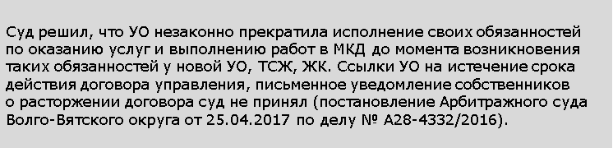

Как наказывают за неправомерное прекращение управления
Для УО в КоАП предусмотрены два вида санкций.
1. За прекращение управления домом в нарушение части 3 статьи 200 Жилищного кодекса, когда УО бросает дом. Это нарушение лицензионных требований. Наказание назначают по части 2 статьи 14.1.3 КоАП. Размер штрафа для УО составит 250- 300 тыс. руб.
2. За непрекращение управления домом после исключения из реестра и за удержание документации на дом, оборудования и иных технических средств при прекращении управления. Это грубые нарушения лицензионных требований, за них наказывают по части 4 статьи 14.1 КоАП.
12 марта 2019 года Госдума приняла поправки в КоАП. Появится новый штраф для руководителей УО от 100 тыс. до 250 тыс. руб. или дисквалификация до трех лет, а для организаций — штраф от 300 тыс. до 350 тыс. руб. Штрафовать будут за недобросовестную конкуренцию путем воспрепятствования управлению домом новой УО. Это антимонопольная санкция. Размер штрафа составит 100–500 тыс. руб. Для ТСЖ, ЖК, ЖСК также предусмотрены наказания:
- за прекращение управления домом в нарушение части 3 статьи 200 Жилищного кодекса (ст. 7.22 КоАП);
- за удержание документации на дом, оборудования и иных технических средств при прекращении управления (ст. 7.23.2 КоАП).
Размер штрафа для ТСЖ, ЖК, ЖСК — от 150 тыс. до 200 тыс. руб.

----------------------------------------------------------------------------------------------------------------

- Как можно законно использовать деньги
управляющей компании

Главная цель управляющих организаций — получить прибыль и принести доход собственнику юридического лица. Но на практике оказалось, что мало достигнуть цели, нужно еще с умом вывести деньги из организации, чтобы не потерять на налогах. Узнайте, как с этой задачей справляются ваши коллеги.
Мы расскажем вам о шести законных способах вывода денег из организации.

Как распределяют дивиденды
Дивиденды — это прибыль, которую принесла организация за счет своей деятельности. Дивиденды получают участники УО — лица, которые создали организацию или выкупили ее у учредителей.
Распределить прибыль можно, если соблюдены четыре условия:
- организация достигла положительного финансового результата;
- в бухгалтерском учете организации отражена прибыль;
- стоимость чистых активов превышает уставный капитал;
- учредители организации приняли и оформили решение о распределении дивидендов.

Сноска 1
Федеральный закон от 08.02.1998 № 14-ФЗ «Об обществах с ограниченной ответственностью».

Риски.
Универсальный и полностью законный способ. Решение о выплате дивидендов можно принимать ежеквартально (ст. 28 Закона об ООО¹). Проверить законность распределения прибыли могут налоговая или учредители организации.
С суммы начисленных дивидендов удерживают НДФЛ. Страховыми взносами выплаты не облагают.
Совокупная налоговая нагрузка на выведенные средства составит 33 процента при общей системе налогообложения (ОСНО) и 28 процентов при применении УСН «доход минус расход».

Как оптимизировать расходы руководителя
Учредители УО нанимают вместо директора управляющего-ИП. Дело в том, что функцию единоличного исполнительного органа можно передать юридическому лицу или ИП. Для этого нужно внести в устав УО условие о том, что функцию единоличного исполнительного органа исполняет управляющий. Такой порядок закреплен статьей 67.1 Гражданского кодекса и статьями 32, 42 Закона об ООО.
Если ИП находится на УСН «доходы», то выгоднее заключить договор именно с ним, а не с физлицом. Тогда вместо оплаты НДФЛ и страховых взносов УО будет платить только 6 процентов «упрощенного» налога.

К СВЕДЕНИЮ
Чистую прибыль организации определяют после уплаты всех налогов. Начисленные дивиденды не уменьшают налог на прибыль организаций. Их не включают в расходы при УСН.

ИП не может стать управляющим, если он единственный учредитель УО или ранее работал директором организации. Предприниматель должен иметь зарегистрированный вид деятельности ОКВЭД 70.22, 82.11, 78.10, 69.10 свою материальную базу для ведения деятельности (технику, мебель, офис).Договор управления между УО и ИП заключают так, чтобы в нем не было признаков трудового договора. В договоре нужно отразить:
- вознаграждение управляющего, которое считают исходя из финансового результата деятельности УО, а не фиксированной суммой;
- ответственность управляющего;
- форму акта оказанных управляющим услуг.
Риски.
В таком способе есть риск признания отношений с управляющим трудовыми. Если инспектор докажет наличие трудовых отношений, то УО доначислят страховые взносы и НДФЛ. Единственный способ избежать такого сценария — грамотно оформить договор с ИП и актировать его услуги. В налоговом учете УО относит вознаграждение управляющего в расходы по налогу на прибыль (подп. 18 п. 1 ст. 264 Налогового кодекса). Если УО использует упрощенную систему, то она не может учитывать затраты на управляющего для определения налоговой базы. Такие расходы не указаны в пункте 1 статьи 346.16 Налогового кодекса.

Назначают высокую оплату и выплачивают «золотой парашют»
Учредитель трудоустраивается в свою же компанию и назначает себе высокую заработную плату. В трудовом договоре помимо большой зарплаты предусматривает условие о выходном пособии — «золотом парашюте». Пособие выплачивают согласно статьям 178, 279, 307 Трудового кодекса в случае увольнения.
Размер зарплаты и выходного пособия можно установить позже, дополнив договор соответствующим соглашением сторон. Пособие, как правило, назначают не ниже трех месячных заработков директора. Такой способ можно применять не только к учредителю, но и к остальным работникам организации.
Риски.
Легальный способ, но есть нюансы.
У зарплаты самый высокий уровень налогообложения. С сумм заработной платы начисляют страховые взносы и удерживают НДФЛ. Учитывая, что в 2019 году перестали действовать льготные тарифы по страховым взносам, даже «упрощенцам» сэкономить на страховых взносах не получится.
Сумму выходного пособия не облагают НДФЛ и страховыми взносами. Налоги с пособия нужно уплатить только с суммы, которая превышает размер трех средних заработков. Затраты на выплату «золотого парашюта» включают в расходы организации и учитывают при расчете налога на прибыль при обоснованности затрат. Такой порядок закреплен пунктом 3 статьи 217, подпунктом 2 пункта 1 статьи 422, пунктом 9 статьи 255 Налогового кодекса. Выплачивая выходные пособия, вы не потеряете на налогах. Но при этом у других участников компании могут возникнуть претензии, возможна судебная тяжба. Поэтому такой способ оправдан, когда реорганизуют УО или переводят руководителя в другую компанию. Вариант подходит только как разовый.

Получают компенсации
В организации вводят положение о компенсационных выплатах сотрудникам. Например, о выплате процентов по ипотеке. Компенсацию могут назначать всем работникам или только руководителю. В организации должно быть утверждено положение о правилах и видах компенсационных выплат. В таких правилах закрепляют порядок подтверждения права на компенсацию и ее выплаты. Право сотрудника на выплату следует закрепить в трудовом или коллективном договоре.
Выплаты могут производить одним из способов:
- безналичным путем напрямую в банк;
- сотруднику организации после получения от него копии платежного документа об уплате ежемесячного взноса по кредиту.
Риски.
Законный способ, который практически не облагается налогами. Компенсационные выплаты НДФЛ и страховыми взносами не облагаются. Такой порядок закреплен пунктом 40 статьи 217 и подпунктом 13 пункта 1 статьи 422 Налогового кодекса.
В расходах по налогу на прибыль компенсационные выплаты учитывайте в пределах 3 процентов от суммы расходов на оплату труда. Если превысили трехпроцентный лимит, компенсацию выплачивайте за счет чистой прибыли УО (п. 24.1 ст. 255 Налогового кодекса).
Для УО, которые применяют УСН, расходы на компенсации не вычитают из объема доходов. Дело в том, что в Налоговом кодексе нет подобной статьи расходов для «упрощенцев».
! | 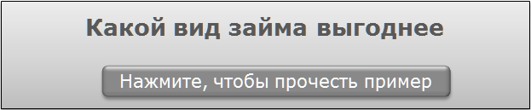  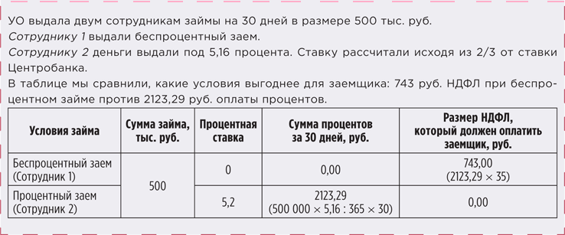

Используют активы компании
Руководители организаций используют несколько схем, которые сводятся к использованию активов компании для личных целей. Мы выделили три основных сценария и рассмотрим их ниже.
Директор делает покупки за счет организации.
Это могут быть небольшие приобретения, оплаченные корпоративной банковской картой, или крупные покупки, которые он совершает от имени организации.
С карты могут оплачивать деловые обеды и ужины руководителя, покупку инвентаря, инструментов или хозтоваров. К крупным покупкам можно отнести компьютерную или бытовую технику и автомобиль. Приобретают их на имя организации, но использовать будет директор.
Директор берет у организации в долг.
Оформляют беспроцентный или процентный заем до востребования. По такому договору заемщик должен вернуть деньги в течение 30 дней после того, как кредитор предъявит требование (п. 1 ст. 810 Гражданского кодекса). Но со временем учредители организации могут простить ранее выданный заем. Такое решение оформляют соглашением о прощении долга, которое подписывают заемщик и займодатель.
Условие займа по процентам имеет существенное значение. Дело в том, что по беспроцентным займам заемщик выплачивает 35 процентов НДФЛ с суммы материальной выгоды от экономии на процентах. Если же сумма долга облагается процентами, то дохода не возникает и налоги платить не нужно. Сумму процентов по займу включают во внереализационные доходы УО.
Размер процентной ставки должен быть не менее 2/3 действующей ставки Центробанка. Если ставка будет ниже, то заемщику придется оплатить налог.
Договор оформляют в простой письменной форме. Если сумма займа большая, то нужно получить одобрение учредителей на заключение договора.
Директор берет подотчетные суммы у организации.
Деньги можно взять для покупки канцтоваров или на другие производственные цели. Отчет об использовании средств сдают в бухгалтерию. Максимальная величина подотчетной суммы законом не установлена. Срок возврата подотчетных сумм или предоставления отчетных документов по ним также не регламентирован законом. Такой срок должен быть утвержден в учетной политике организации.
Если директор не вернет в организацию взятые под отчет деньги, у него возникнет доход, который облагают НДФЛ и страховыми взносами. Чтобы избежать такой ситуации, с подотчетным лицом заключают соглашение о возврате долга — это прерывает срок исковой давности (ст. 203 Гражданского кодекса, п. 20 постановления Пленума ВС от 29.09.2015 № 43). Пример такого соглашения — на рисунке 1.

РИСУНОК 1 Образец соглашения о погашении долга
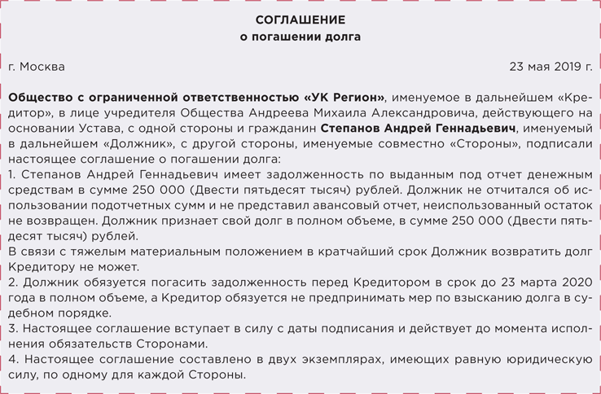
Риски.
Во всех описанных схемах нужно запастись обосновывающими документами. Дело в том, что расходы УО должны быть экономически целесообразными. Тогда налоговый инспектор признает такие расходы налогооблагаемыми. Утвердите локальные документы, которые будут предусматривать порядок и лимиты расходов в организации, выдачу займов и подотчетных сумм. Сохраняйте все документы, которые подтверждают экономическую целесообразность затрат УО, и отчеты по использованию денежных сумм.

Оказывают услуги организации
Чтобы получить прибыль, учредители сами начинают оказывать услуги организации, которую создали. Они могут отдавать свое имущество в пользование УО или выполнять работы по договору подряда.
Компенсация за имущество.
Если руководитель использует свое имущество на благо компании, он вправе получать за это компенсацию. Это может быть использование личного автомобиля или офисной техники. Компенсация, например, за использование транспортного средства может включать фиксированную и переменную части. К переменной относят расходы на техобслуживание и ремонт.
Для таких выплат нужно:
- подтвердить право собственности на машину;
- рассчитать суммы компенсации исходя из стоимости имущества;
- заключить соглашение (рисунок 2).

РИСУНОК 2 Образец соглашения с работником
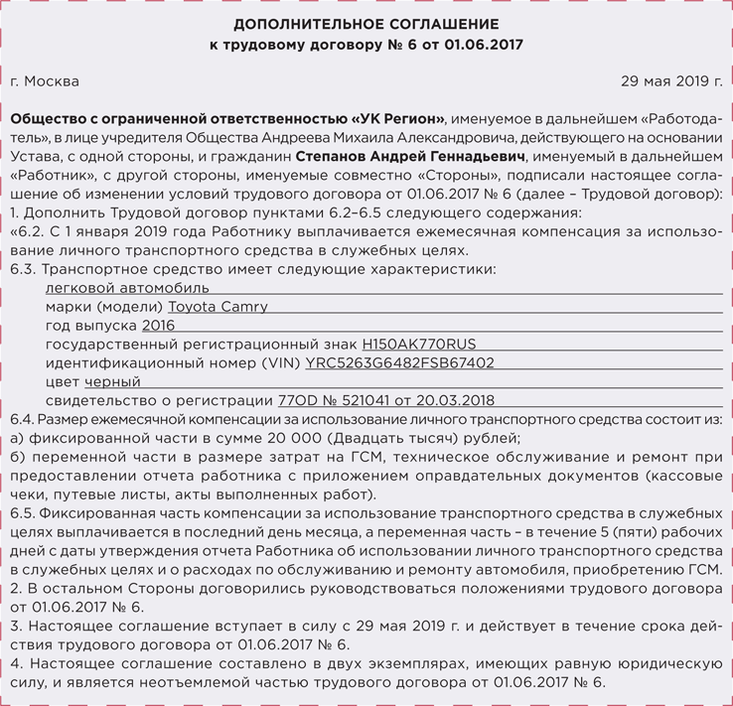
Когда автомобиль используют в деятельности УО, необходимо составлять путевые листы — они подтвердят фактическое использование транспортного средства для нужд организации. Такое условие поставил Минфин в письмах от 23.09.2013 № 03-03-06/1/39406, от 13.04.2007 № 14-05-07/6.

Услуги по договору подряда.
Учредитель УО может зарегистрироваться в качестве ИП и оказывать услуги УО. Например, сдавать в аренду помещение. Если ИП применяет УСН «доходы», затраты на налоги существенно снизятся. Вот пять основных условий, когда можно заключить договор подряда или оказания услуг:
- услуги, которые оказывает учредитель, не пересекаются с функционалом сотрудников УО;
- услуги и работы носят временный характер;
- в договоре определена конкретная работа, услуга, результат оказания услуг, за который выплачивается вознаграждение. На разные услуги и работы заключаются отдельные договоры;
- стоимость работ и услуг по договорам определяют на уровне рыночных расценок и требований статьи 105.3 Налогового кодекса;
- услуги и работы выполняет сам ИП-учредитель или его работники.
Риски.
Доходы учредителя и в первой, и во второй схеме не облагают НДФЛ и страховыми взносами. В налоговом учете УО расходы, связанные с производством и реализацией, включают в статью «Прочие расходы». В эту статью включайте затраты на выплаты ИП по договорам подряда и компенсаций в пределах установленных норм. Такой порядок определен подпунктом 11 пункта 1 статьи 264 Налогового кодекса.
​​​​​ Если УО находится на УСН, то затраты на компенсацию при использовании личного имущества в деятельности компании включают в налоговые «Расходы» только в части выплаты компенсаций на автомобиль (подп. 12 п. 1 ст. 346.16 Налогового кодекса).

Нажмите на курточку-перевертыш, чтобы прочитать пояснение

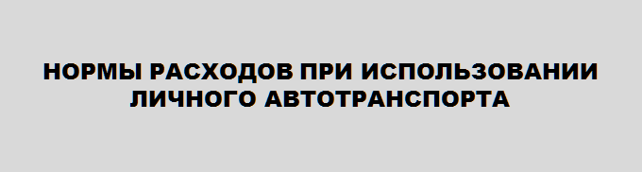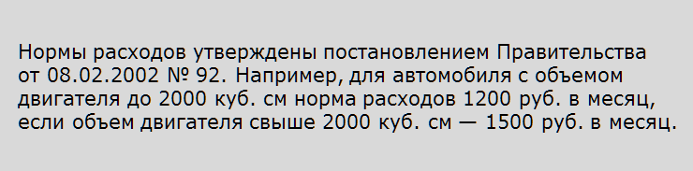

----------------------------------------------------------------------------------------------------------------

11. Короткие ответы на ваши вопросы

Судебные приставы вправе арестовать Расчетный счет управляющей МКД организации для покрытия задолженности перед РСО?
Да, вправе.
При взыскании с УО задолженности перед РСО приставы вправе наложить арест на все денежные средства на расчетном счете УО. Целевое назначение этих средств значения не имеет. Такое правило следует из части 1 статьи 64, статьи 81 Федерального закона от 02.10.2007 № 229-ФЗ «Об исполнительном производстве».
Исключение — денежные средства на специальном счете капремонта, владелец которого — УО, ТСЖ, ЖСК. На средства со спецсчета нельзя наложить арест, и их не могут взыскать в пользу РСО. Такой запрет предусматривает часть 6 статьи 175 Жилищного кодекса.

УО может в годовом отчете указать сведения о должниках?
Да, указать можно, если при этом не раскрывать персональные данные должников.
Закон предусматривает возможность обрабатывать персональные данные в статистических и других исследовательских целях, если эти данные обезличены. Это значит, что УО вправе размещать в годовом отчете списки должников, если указывает в них только номера квартир и суммы задолженностей. Такое правило следует из пункта 9 части 1 статьи 6 Федерального закона от 27.07.2006 № 152-ФЗ «О персональных данных».
Если в отчете разместить персональные данные должника, например Ф. И. О., то УО могут привлечь к административной ответственности по статье 13.11 КоАП.

Собственникам машино-мест начислять плату за КУ по обращению с ТКО?
Да, такие начисления правомерны.
Собственники нежилых помещений в МКД, в том числе машино-мест, обязаны оплачивать услуги по обращению с ТКО (ч. 1 ст. 153, ч. 4 ст. 154 Жилищного кодекса). В отличие от собственников других нежилых помещений, собственники машино-мест не заключают прямые договоры с регоператором по обращению с ТКО и вносят плату УО. Такое правило следует из абзаца 6 пункта 148(1) Правил предоставления коммунальных услуг собственникам и пользователям помещений в многоквартирных домах и жилых домов, утвержденных постановлением Правительства от 06.05.2011 № 354 (далее — Правила № 354).
УО начисляет плату за КУ по обращению с ТКО собственникам машино-мест в общем порядке, который предусмотрен разделом XV(1) Правил № 354.

В договоре с подрядной организацией можно прописать порядок оплаты пропорционально уплаченной собственниками сумме?
Да, можно, но только при согласии подрядной организации.
Договор оказания услуг относят к разновидности возмездного договора, его заключают по нормам гражданского законодательства, в том числе главы 39 Гражданского кодекса.
Услуги организации оплачивают согласно условиям договора. Оплату можно произвести пропорционально средствам, которые фактически уплатили собственники помещений за такую услугу, только если условие о таком порядке оплаты включено в договор по взаимному согласию сторон. Этот вывод следует из части 1 статьи 421, статьи 781 Гражданского кодекса.

Жилищные объединения должны проводить специальную оценку условий труда?
Да, должны.
Работодатель обязан проводить специальную оценку условий труда, чтобы обеспечить безопасные условия и охрану труда работников. Такое требование установлено статьей 212 Трудового кодекса. ТСЖ, ЖК, ЖСК считаются работодателями, поэтому данная обязанность распространяется и на них.
Есть категории работников, в отношении которых специальную оценку проводить не нужно. Например, к ним относят надомников и дистанционных работников. Категории работников закреплены в части 3 статьи 3 Федерального закона от 28.12.2013 № 426-ФЗ «О специальной оценке условий труда».
Для тех, кто не проводит мероприятий по специальной оценке условий труда, законодатель установил административную ответственность в части 1 статьи 5.27 КоАП. Такие выводы подтверждают судебные решения, например решение Свердловского областного суда от 15.10.2014 по делу № 72–772/2014, № 77–773/2014.

Плату за ЖКУ временно отсутствовавшему потребителю пересчитывать с учетом дней отъезда и возвращения?
Нет, эти дни не надо учитывать.
Перерасчет размера платы за коммунальные услуги производят пропорционально количеству дней, когда потребитель временно отсутствовал. День выбытия из жилого помещения и день прибытия в период отсутствия не включают. Такое условие установлено в пункте 90 Правил предоставления коммунальных услуг собственникам и пользователям помещений в многоквартирных домах и жилых домов, утвержденных постановлением Правительства от 06.05.2011 № 354.
Например, потребитель уезжает в отпуск и будет отсутствовать с 1 по 10 мая. По билетам выезд — 1 мая, а прибытие — 10 мая. Период временного отсутствия составит восемь календарных дней: с 2 по 9 мая.

Собственник должен оплачивать содержание печных труб, если он демонтировал печь и установил электрокотел?
Да, должен.
Внутридомовую систему отопления относят к общему имуществу собственников помещений в МКД. В состав такой системы могут входить печные трубы и дымоходы. Такое правило следует из подпункта «д» пункта 2, пункта 6 Правил содержания общего имущества в многоквартирном доме, утвержденных постановлением Правительства от 13.08.2006 № 491.
Все собственники помещений в МКД обязаны оплачивать содержание общего имущества независимо от того, где оно находится. Обязанность распространяется и на тех собственников, которые переоборудовали свое помещение и демонтировали проектную систему отопления. Такое правило следует из статей 210, 249 Гражданского кодекса, части 1 статьи 39, части 1 статьи 153, части 1 статьи 158 Жилищного кодекса.
Ситуация меняется, если собственник получил официальное разрешение на переустройство помещения. Дело в том, что высшие судебные инстанции подтверждали право собственника не платить за КУ «Отопление», если он демонтировал радиаторы и предоставлял все разрешительные документы. В случае с печными трубами суды могут принять аналогичное решение.

УО вправе проводить текущий ремонт в подъездах МКД в зимнее время года?
Да, вправе.
Законодательство не запрещает проводить работы по текущему ремонту подъездов в МКД в зимний период.
Решение о текущем ремонте общего имущества в МКД принимает общее собрание. Такое правило предусмотрено частью 1 статьи 44 Жилищного кодекса. В повестку дня собрания можно включить вопросы о перечне работ и сроках их выполнения.
Периодичность проведения работ по текущему ремонту определяют в пределах 3–5 лет. Это установлено пунктом 2.3.4 Правил и норм технической эксплуатации жилищного фонда, утвержденных постановлением Госстроя от 27.09.2003 № 170 (далее — Правила № 170). Примерный перечень работ по текущему ремонту есть в приложении 7 к Правилам № 170.
Если УО считает, что из-за погодных условий нельзя выполнять работы по текущему ремонту подъездов в зимний период, рекомендуем привести свои аргументы на общем собрании для переноса срока работ на весенне-летний период.

УО может сама оплачивать работу председателя совета МКД?
Нет, не может.
Законно выплачивать вознаграждения членам совета МКД и его председателю можно только при соответствующем решении общего собрания собственников (ч. 8.1 ст. 161.1 Жилищного кодекса).
Чтобы самостоятельно начислять председателю плату за работу, УО должна оформить его по договору. Но это противоречит принципу создания совета МКД — его члены будут проверять деятельность организации, на которую работают.

Если общее собрание не состоялось, его инициатор обязан сообщить об этом УО и вернуть реестр собственников?
Нет, не обязан.
Решение общего собрания и итоги голосования инициатор собрания должен довести до сведения собственников помещений в МКД. Уведомить их нужно не позже чем через 10 дней с того дня, когда приняли решение. Порядок оповещения устанавливает часть 3 статьи 46 Жилищного кодекса. Уведомлять УО о том, что собрание не состоялось, инициатор не должен. Обязанность вернуть реестр собственников после окончания собрания законодательство не предусматривает.

Собственник нежилого помещения вправе сделать проход в свое помещение через общий подъезд в МКД?
Нет, не вправе.
Использование собственником нежилого помещения мест общего пользования для прохода в свое помещение считают нарушением прав собственников помещений в МКД.
Нежилые помещения в МКД должны иметь входы, которые изолированы от жилой части МКД. Такое правило следует из пункта 3.3 СанПиН 2.1.2.2645–10 «Санитарно-эпидемиологические требования к условиям проживания в жилых зданиях и помещениях. Санитарно-эпидемиологические правила и нормативы», утвержденных постановлением Главного санитарного врача от 10.06.2010 № 64. Аналогичные выводы изложил Челябинский областной суд в определении от 31.03.2015 № 11–3334/2015.
Если собственник нежилого помещения нарушает правила, управляющая МКД организация может направить такому собственнику письменное требование о недопустимости использовать места общего пользования для прохода в помещение.

В МКД с ИТП плату за отопление считать по новым правилам, которые вступили в силу 1 января 2019 года?
Нет, применять новые правила не требуется.
С 1 января 2019 года не изменился расчет платы за отопление в МКД, в котором такую коммунальную услугу готовят с использованием оборудования в составе общего имущества (ИТП, крышные котельные).
Порядок расчета такой платы устанавливает пункт 54 Правил предоставления коммунальных услуг собственникам и пользователям помещений в многоквартирных домах и жилых домов, утвержденных постановлением Правительства от 06.05.2011 № 354, — по формулам 18, 18(1), 18(3) приложения 2 к Правилам. В этот пункт и перечисленные формулы изменения не вносили, они действуют в редакции, которую применяли и до 1 января 2019 года.

Фотофиксацию нужно делать по всем заявкам, которые поступают в АДС?
Да, нужно.
Оперативно контролировать сроки и качество исполнения поступивших заявок необходимо с помощью инструментов фотофиксации. Такая обязанность следует из пункта 17.4 Правил осуществления деятельности по управлению многоквартирными домами, утвержденных постановлением Правительства от 15.05.2013 № 416. Поэтому фотофиксацию делайте по каждой заявке.

Если ТСЖ получило штраф, можно распределить его между собственниками помещений в МКД?
Нет, нельзя.
Административный штраф должен уплатить тот, кого привлекли к административной ответственности (ч. 1 ст. 32.2 КоАП). Собственники помещений в МКД не отвечают по обязательствам товарищества. Такое правило установлено частью 6 статьи 135 Жилищного кодекса.
Товарищество платит штраф из средств на управление МКД или иных источников, которые предусмотрены уставом.

Правление ТСЖ вправе самостоятельно потратить деньги, которые сэкономило к концу года?
Нет, не вправе.
Законодательство не наделяет правление ТСЖ правом самостоятельно решать, как потратить сэкономленные средства.
Правление ТСЖ составляет смету доходов и расходов на год. Устав товарищества или решение общего собрания членов ТСЖ определяют порядок расходования предусмотренных сметой средств, в том числе сэкономленных. Такое правило следует из части 2 статьи 135, пункта 3 статьи 148, части 3 статьи 152 Жилищного кодекса.

Кому предъявлять требования по задолженности за ЖКУ, если помещение в аренде?
Предъявляйте требования к арендодателю — собственнику помещения.
Закон не предусматривает возможность заключить договор между управляющей МКД организацией и арендатором, а также обязанность арендатора вносить плату за ЖКУ в УО, ТСЖ, ЖСК. Поэтому в роли должника выступает собственник.

----------------------------------------------------------------------------------------------------------------

Настоящий Информационный бюллетень подготовлен Региональным отраслевым объединением работодателей Ассоциацией организаций жилищно-коммунального хозяйства Орловской области для специалистов предприятий-членов этой некоммерческой организации
с использованием публикаций электронных изданий ООО «МЦФР-пресс»
и информационных порталов Управление ЖКХ и Рос-Квартал.

г. Орёл
2019 г.

